**MANUAL BOOK**

**SISTEM INFORMASI PEMESANAN CUCI SEPATU UNTUK OPTIMALISASI PROSES LAYANAN DAN MANAJEMEN PELANGGAN DI HOBY SHOES CLEAN**

Untuk Memenuhi Mata Kuliah Pemrograman Web Lanjutan

**Dosen pengampu :**Kunti Eliyen, S.Kom., M.T.



**Disusun Oleh :**

Kelompok 1

05) Andri Wicaksono (2331730093)

06) Aulia Oktavia (2331730133)

15) Muhammad Farhansyah (2331730045)

25) Muhammad Ghibran Rafaelo (2331730087)

25) Ridho Duta Yuwana (2331730124)

**PRODI D-III MANAJEMEN INFORMATIKA**

**TEKNOLOGI INFORMASI**

**POLITEKNIK NEGERI MALANG KAMPUS KEDIRI**

**2024**

Website pemesanan Cuci Sepatu adalah sebuah sistem informasi berbasis digital yang dirancang khusus untuk mendukung operasional layanan cuci sepatu seperti Hoby Shoes Clean. Website ini bertujuan untuk mengatasi berbagai masalah yang sering terjadi pada pencatatan, pelacakan, dan manajemen pesanan yang sebelumnya dilakukan secara manual. Dengan website ini, semua proses mulai dari pemesanan hingga pelaporan keuangan dapat dilakukan secara otomatis, efisien, dan akurat.

1. **Proses Pemesanan**

Proses pemesanan adalah salah satu fitur utama yang dirancang untuk memberikan pengalaman yang mudah, cepat, dan efisien bagi pelanggan dalam menggunakan layanan cuci sepatu di website ini. Dengan alur yang sistematis, setiap langkah dalam proses pemesanan dirancang untuk memastikan keakuratan data dan kenyamanan pengguna, baik dari tahap awal hingga konfirmasi akhir. Proses ini mencakup berbagai tahapan, mulai dari pemilihan layanan dan barang yang akan dicuci, pengisian informasi pelanggan, hingga konfirmasi dan peninjauan rincian pesanan. Setiap langkah disusun untuk meminimalkan kesalahan, memberikan transparansi, serta mempercepat waktu layanan.

1. **Halaman Awal**

Pada halaman awal website, pengguna akan disambut dengan landing page yang informatif. Di sini terdapat tombol **"Pesan"** yang mengarahkan pengguna ke formulir pemesanan untuk memulai proses pemesanan.

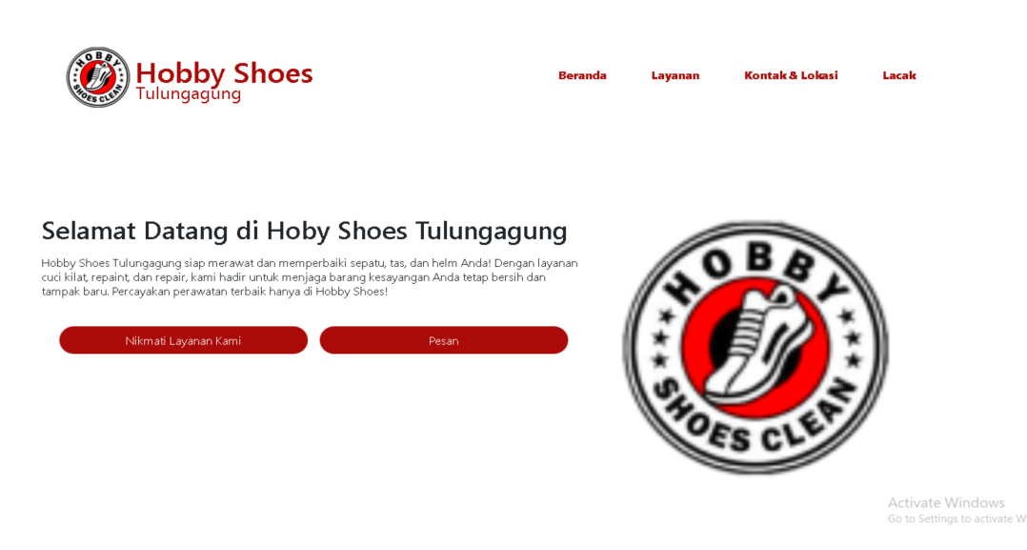

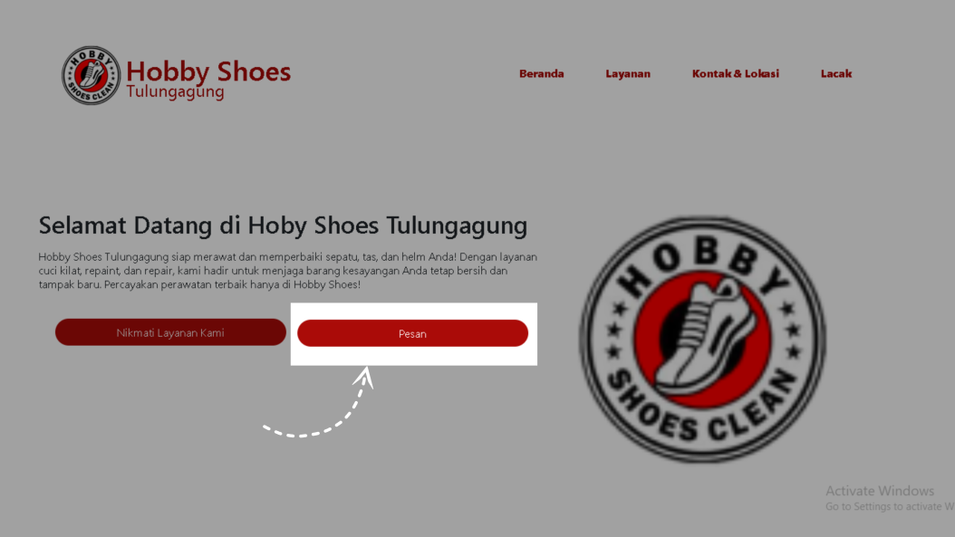

1. **Formulir Pemesanan - Form Pertama**

Di form pertama, pengguna memilih jenis barang yang akan dicuci (misalnya sepatu, helm, tas) dan jenis layanan yang diinginkan. Selain itu, pengguna juga harus memasukkan merek barang. Di bagian bawah, **total harga** akan dihitung otomatis berdasarkan pilihan yang dibuat. Setelah mengisi data, pengguna dapat menekan tombol **"Lanjutkan"** untuk melanjutkan ke form berikutnya.

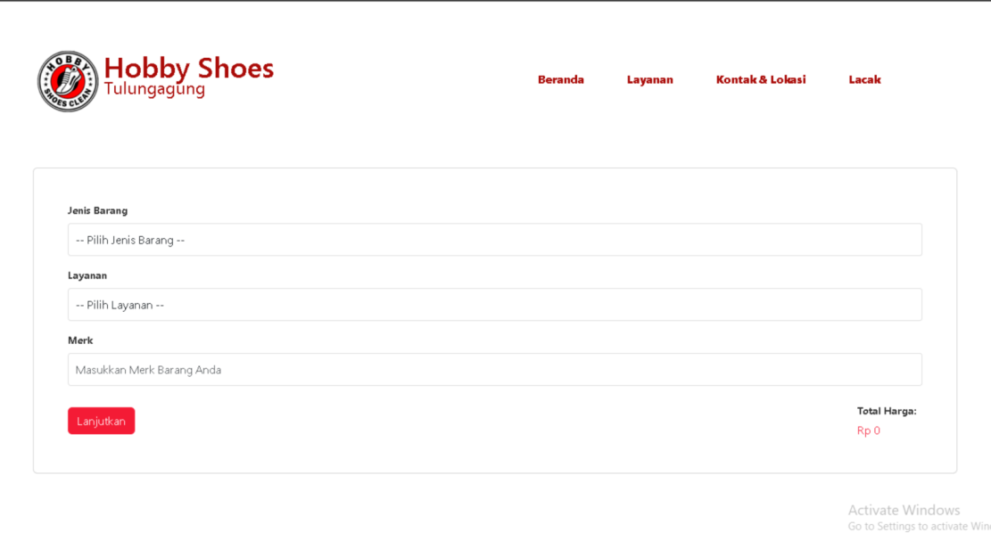

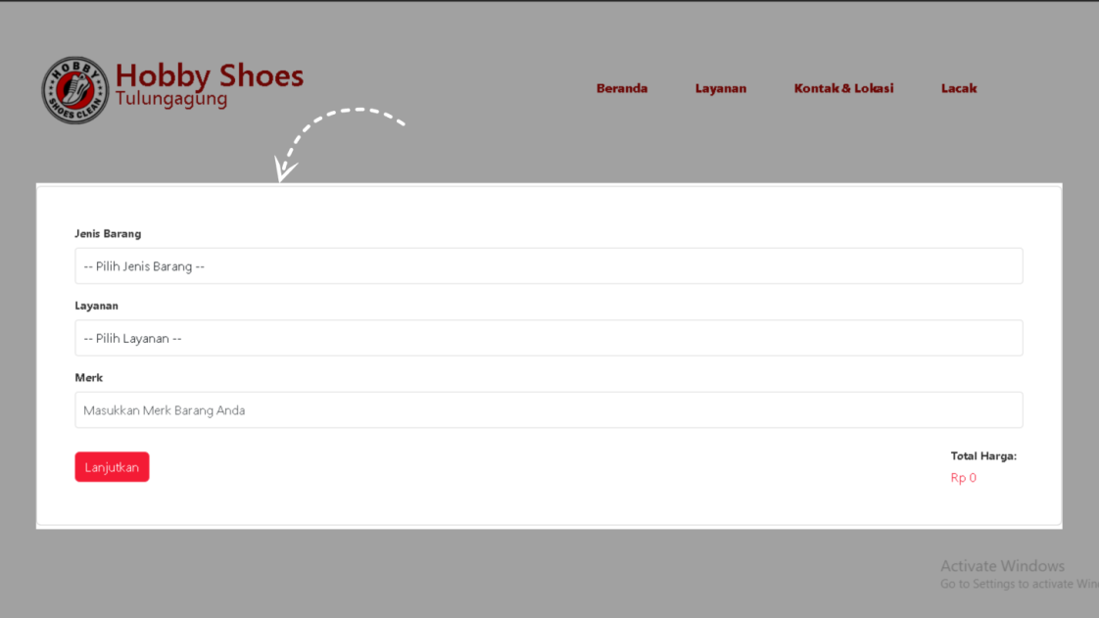

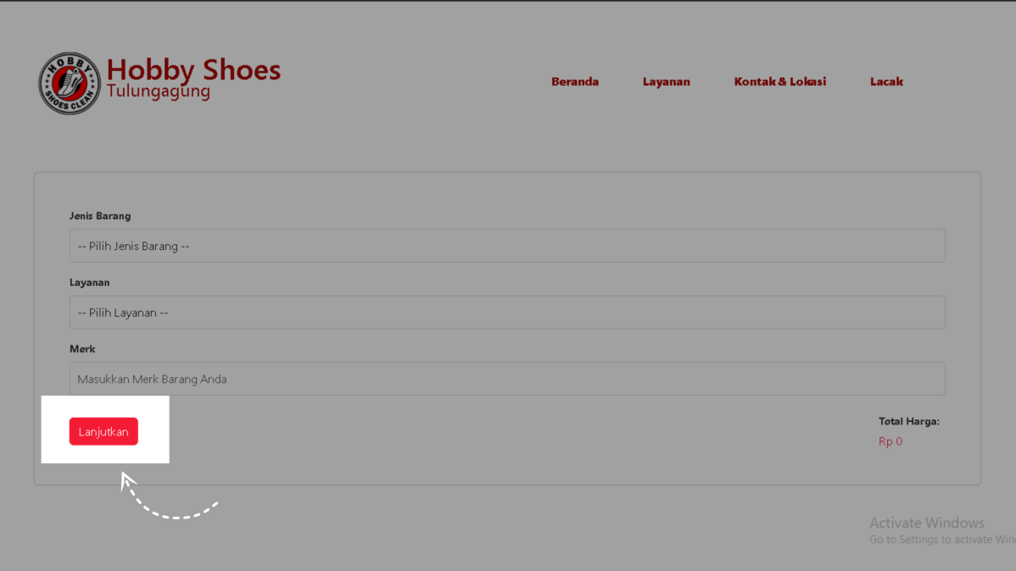

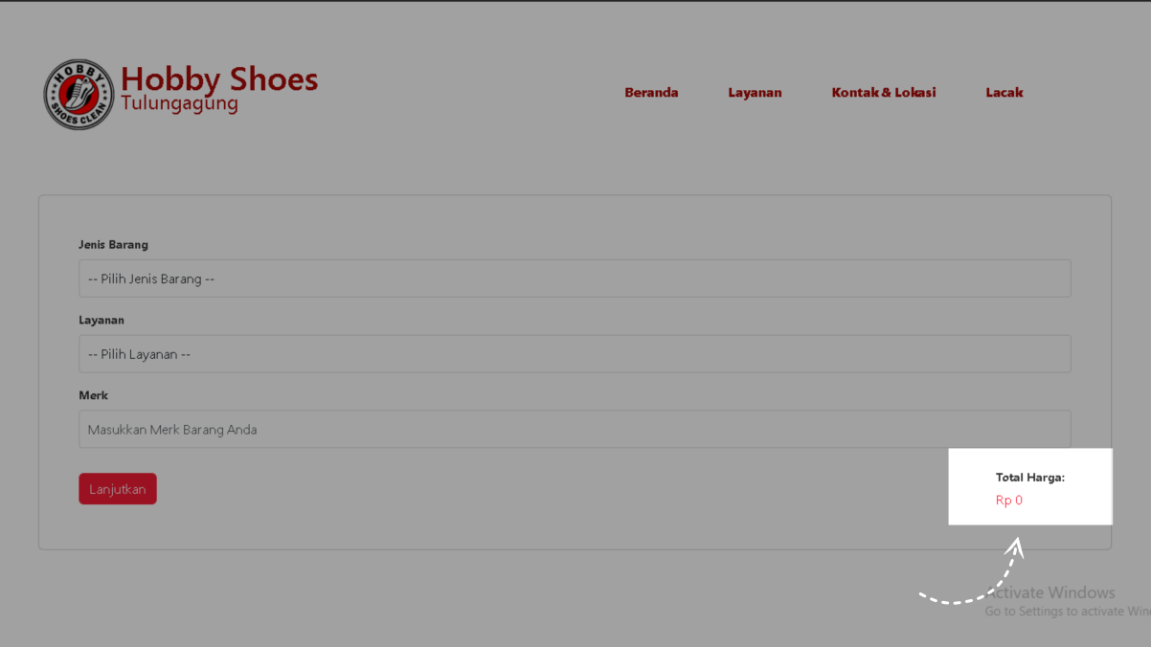

1. **Formulir Pemesanan - Form Kedua**

Pada form kedua, sistem menampilkan rincian pesanan yang mencakup jenis barang, merek, dan harga. Pengguna kemudian diminta untuk mengisi nama, kontak, dan email. Setelah memeriksa kembali informasi yang diberikan, pengguna dapat menekan tombol **"Pesan"** untuk mengonfirmasi pesanan, yang kemudian akan diteruskan ke admin untuk diproses.

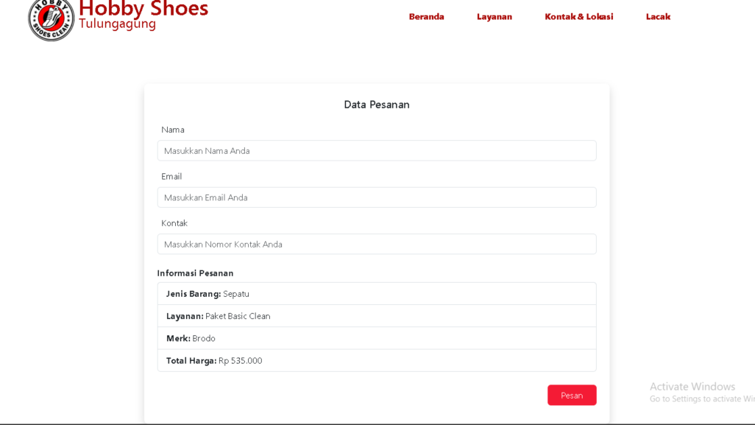

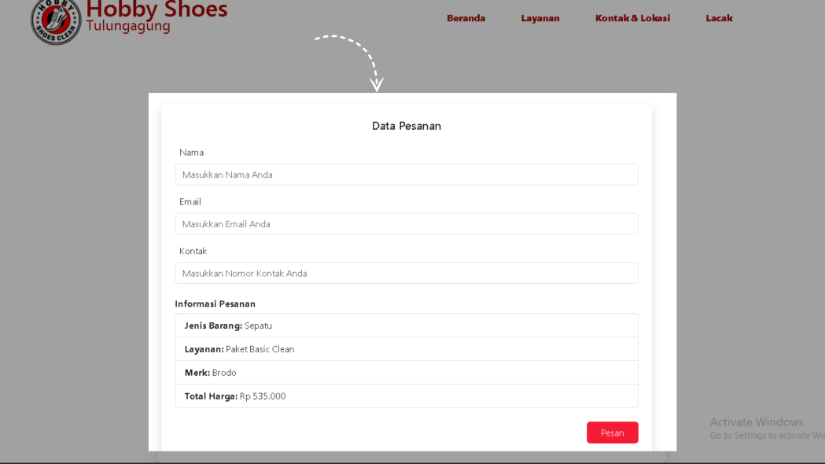

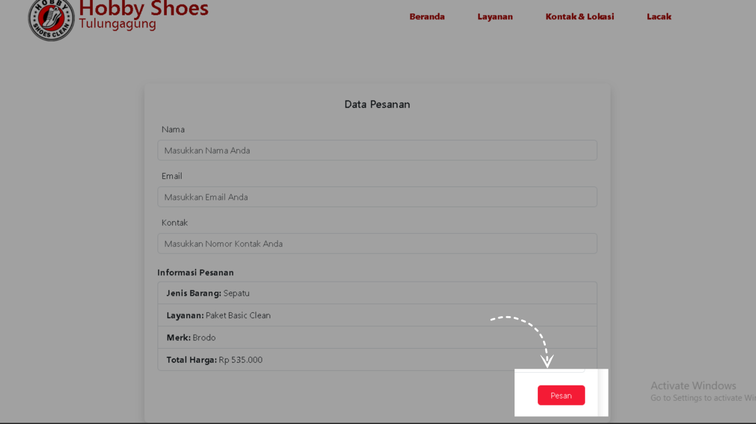

1. **Rincian Pesanan**

Setelah pemesanan dikonfirmasi, sistem akan menampilkan rincian pesanan lengkap, yang mencakup informasi layanan, barang, harga, serta data pelanggan seperti nama, kontak, dan email. Halaman ini memberikan referensi yang jelas kepada pengguna sebagai bukti bahwa pemesanan telah berhasil dilakukan.

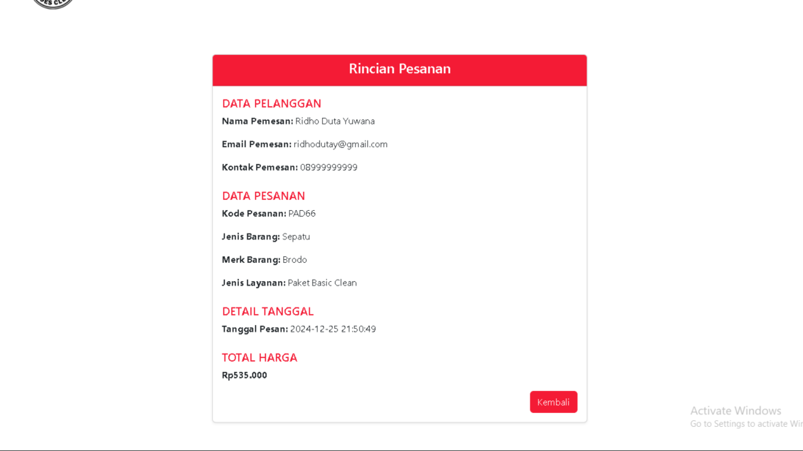

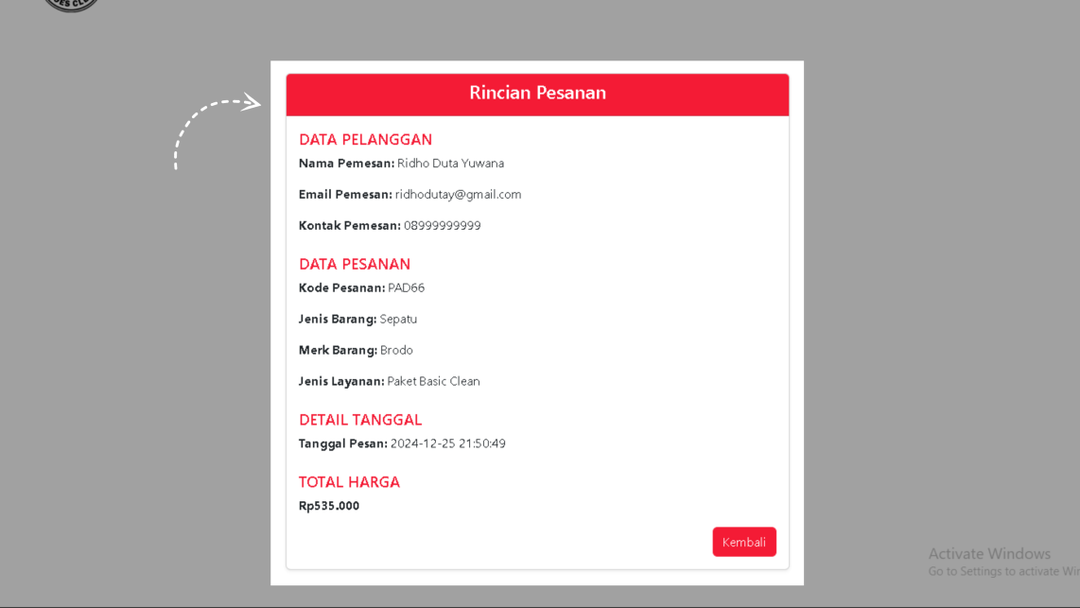

1. **Proses Lacak Pesanan**

Proses pelacakan pesanan adalah fitur penting dalam website ini yang dirancang untuk memberikan transparansi dan kemudahan bagi pelanggan dalam memantau perkembangan layanan yang mereka pesan. Dengan fitur pelacakan, pelanggan dapat dengan mudah mengetahui status pesanan mereka secara real-time, mulai dari penerimaan pesanan hingga proses penyelesaian. Proses ini dimulai dengan mengakses menu "Lacak" pada halaman awal, kemudian memasukkan kode pesanan yang diperoleh saat pemesanan. Setelah itu, sistem akan menampilkan rincian pesanan dalam bentuk tabel yang mencakup informasi terkait status pesanan, jenis layanan, dan estimasi waktu pengerjaan. Fitur ini bertujuan untuk memastikan bahwa pelanggan dapat memantau pesanan dengan lebih efisien dan memperoleh informasi yang jelas tentang layanan yang sedang berlangsung.

1. **Halaman Lacak Pesanan**

Proses pelacakan dimulai dengan mengakses menu "Lacak" yang terdapat di navbar pada halaman awal website. Menu ini memungkinkan pengguna untuk dengan mudah menuju halaman khusus yang menampilkan informasi terkait status pesanan yang telah dilakukan. Dengan mengklik menu tersebut, pengguna dapat memantau perkembangan layanan yang sedang berlangsung.

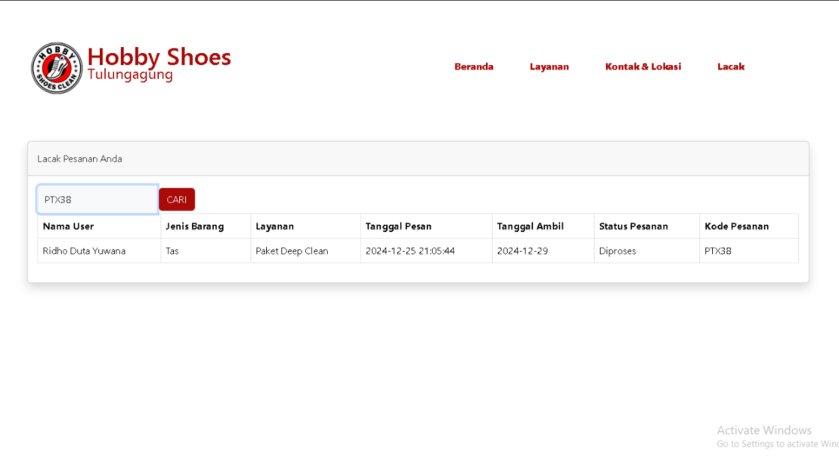

1. **Form Input Kode Pesanan**

Setelah masuk ke halaman lacak pesanan, pengguna akan melihat form input kode pesanan. Kode pesanan ini bisa didapatkan dari rincian pesanan sebelumnya. Pengguna hanya perlu memasukkan kode pesanan pada form yang disediakan. Di samping form input, terdapat tombol "Cari" untuk melakukan pencarian. Setelah tombol ini ditekan, sistem akan menampilkan status pesanan yang sesuai dengan kode yang dimasukkan, memudahkan pengguna untuk melacak status pesanan.

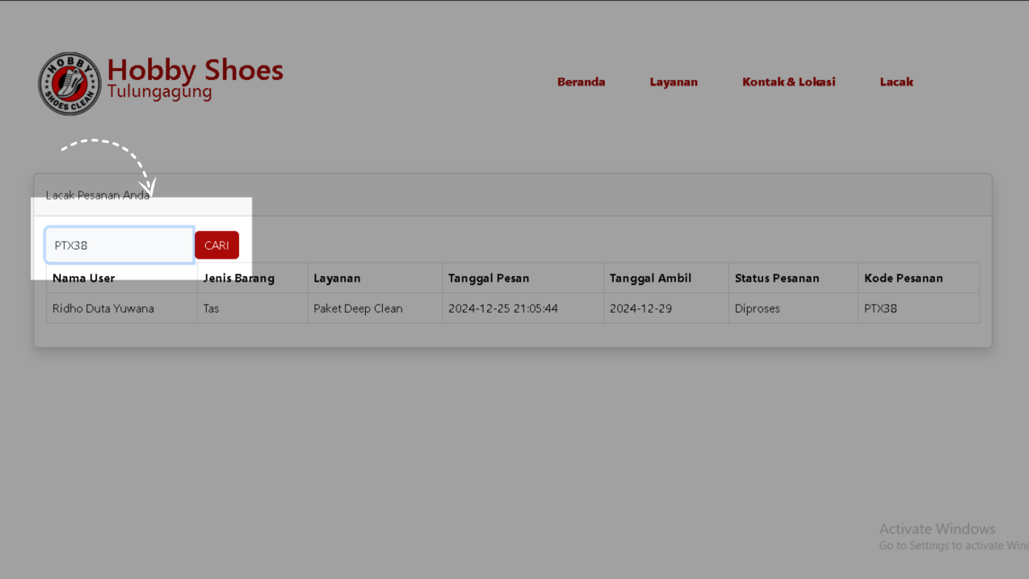

1. **Rincian Pesanan**

Setelah menekan tombol "Cari", sistem akan menampilkan rincian pesanan yang terkait dengan kode pesanan yang dimasukkan. Rincian ini ditampilkan dalam bentuk tabel yang mencakup informasi seperti nama pelanggan, jenis layanan, jenis barang yang dicuci, status pesanan, dan estimasi waktu penyelesaian. Dengan tampilan yang jelas dan terstruktur, pengguna dapat dengan mudah memantau status dan detail pesanan yang telah dibuat.

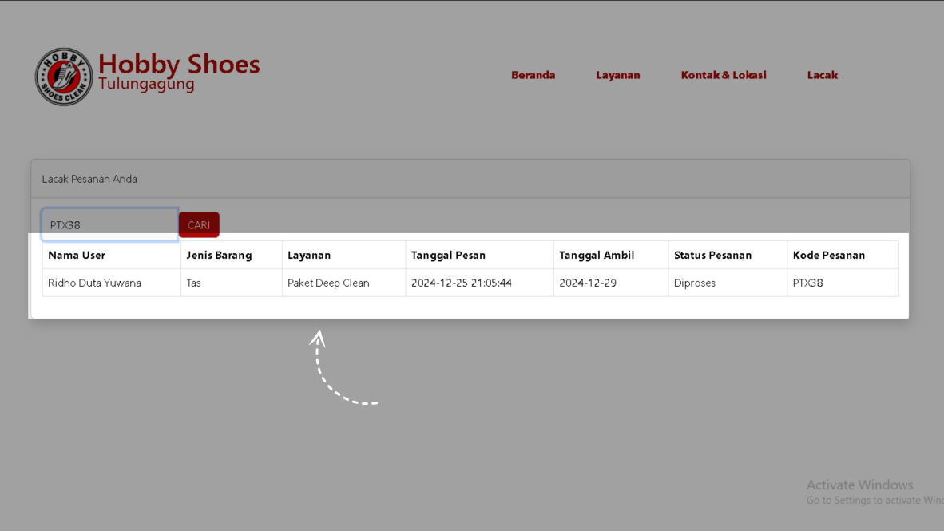

1. **Login Admin**

Proses login admin merupakan langkah pertama yang harus dilakukan untuk mengakses fitur-fitur manajerial dalam website. Halaman login dirancang untuk memastikan hanya pengguna yang memiliki hak akses sebagai admin yang dapat mengelola data dan informasi dalam sistem. Dengan memasukkan kredensial yang valid, admin dapat dengan mudah mengakses halaman dashboard yang menyajikan informasi terkait pesanan dan status layanan. Proses ini memastikan keamanan dan kontrol penuh terhadap pengelolaan sistem ang ada.

1. **Akses Halaman Login admin**

Untuk mulai login, admin mengakses halaman /login pada website. Di halaman ini, admin akan diminta memasukkan email dan password yang terdaftar, kemudian menekan tombol "Login". Sistem akan memverifikasi kredensial yang dimasukkan dan, jika valid, admin akan diarahkan ke halaman utama admin.

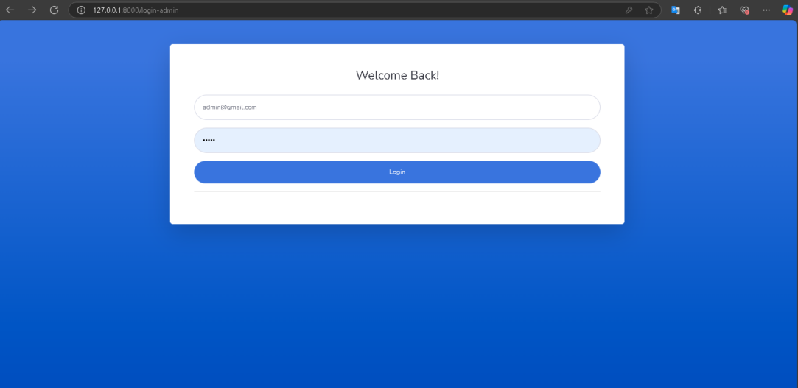

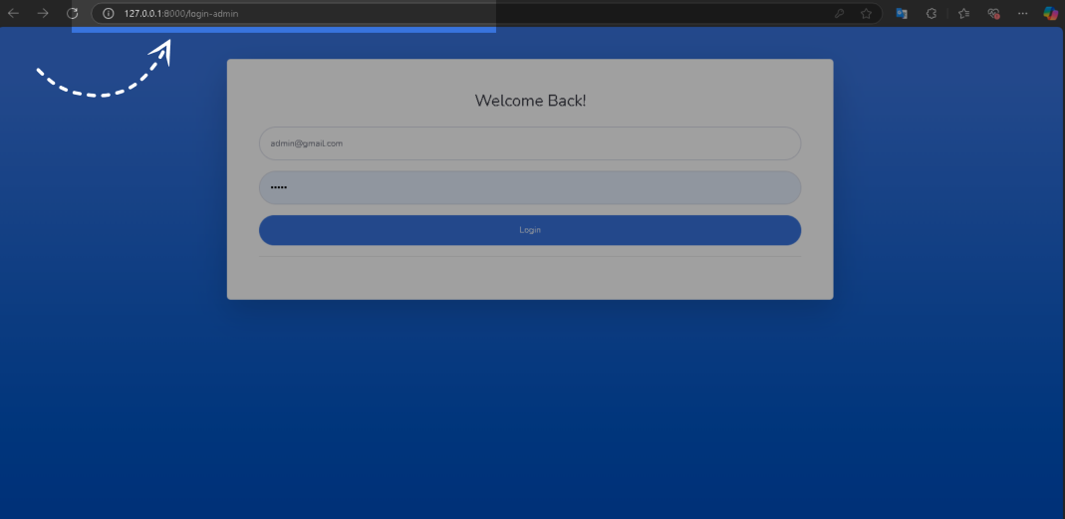

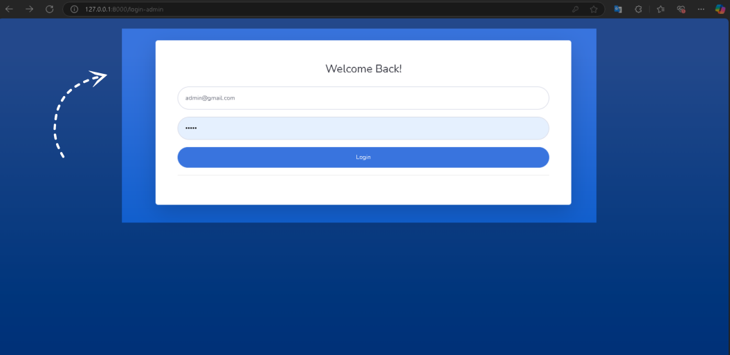

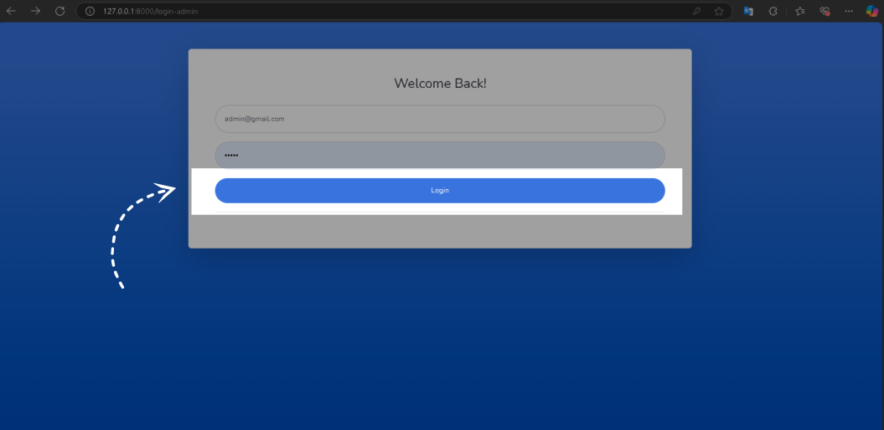

1. **Dashboard Admin**

Setelah login berhasil, admin akan tiba di halaman dashboard. Di dashboard, terdapat bar chart yang menunjukkan status pesanan dengan warna: biru untuk pesanan yang sedang diproses, kuning untuk pesanan pending, merah untuk pesanan dibatalkan, dan hijau untuk pesanan selesai. Di sisi kiri atas dashboard, terdapat informasi jumlah pesanan yang sedang diproses, memberikan gambaran umum status pesanan di sistem.

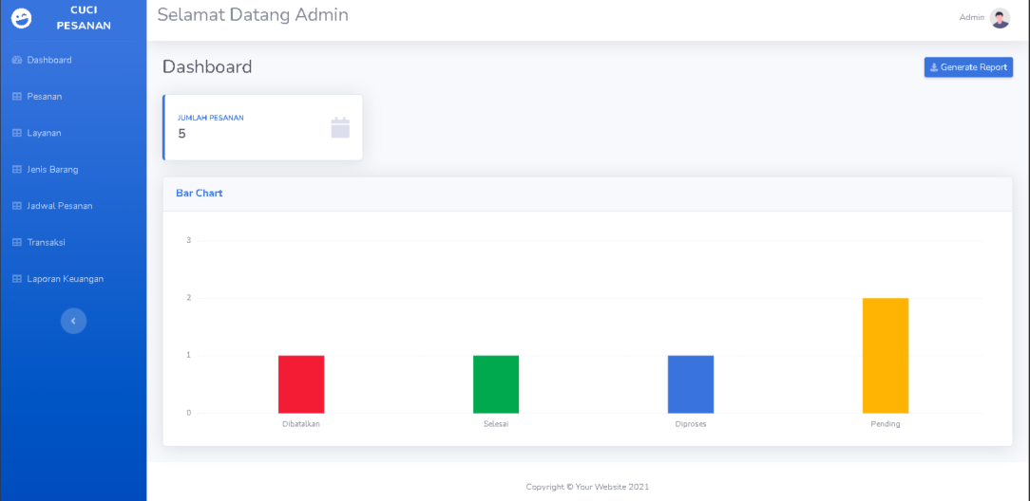

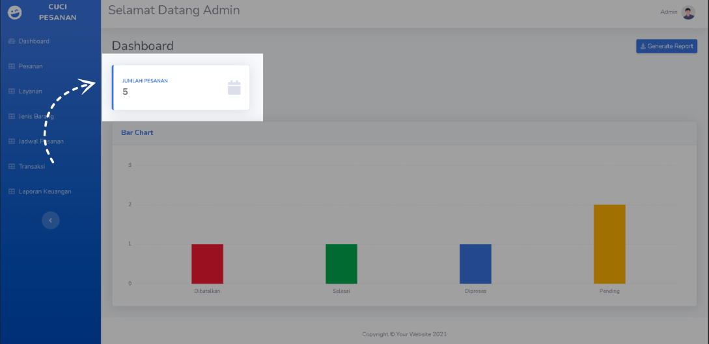

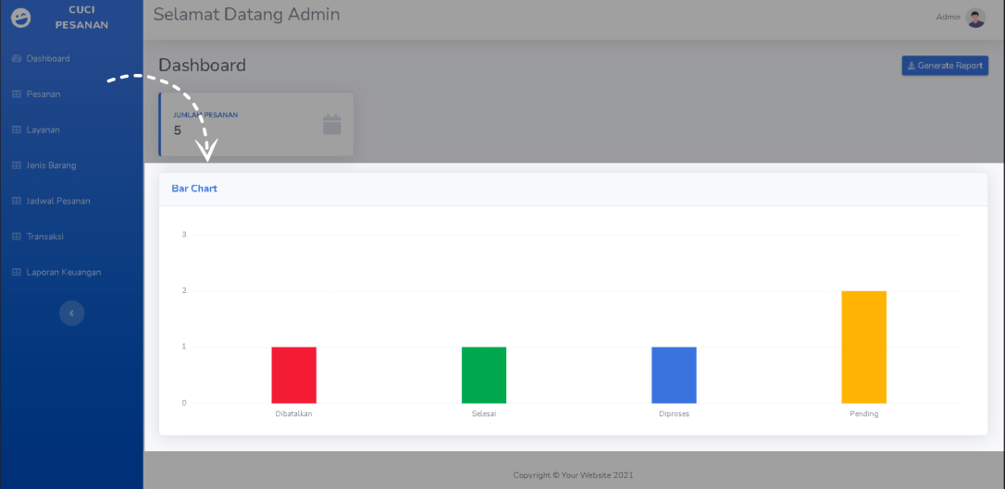

1. **Manajemen Pesanan**

Manajemen pesanan adalah bagian penting dalam website yang memungkinkan admin untuk mengelola dan memantau semua pesanan yang masuk. Dalam proses ini, admin dapat melihat status pesanan, memperbarui rincian pesanan, serta menghapus pesanan yang sudah tidak relevan atau dibatalkan. Dengan adanya fitur ini, admin dapat dengan mudah mengelola data pesanan, memastikan status setiap pesanan selalu terupdate, dan memberikan pelayanan yang lebih efisien kepada pelanggan. Proses manajemen pesanan terdiri dari beberapa tahapan, mulai dari melihat daftar pesanan hingga memperbarui dan menghapus pesanan sesuai kebutuhan.

1. **Halaman Kelola Pesanan**

Kegiatan pertama dalam manajemen pesanan dimulai ketika admin mengklik link Pesanan di sidebar website. Admin akan diarahkan ke halaman Kelola Pesanan, tempat di mana semua pesanan yang masuk dapat dipantau dan dikelola. Di halaman ini, admin dapat melihat daftar pesanan yang telah dilakukan, memeriksa status setiap pesanan, serta melakukan tindakan lebih lanjut seperti memperbarui status atau mengelola rincian pesanan.

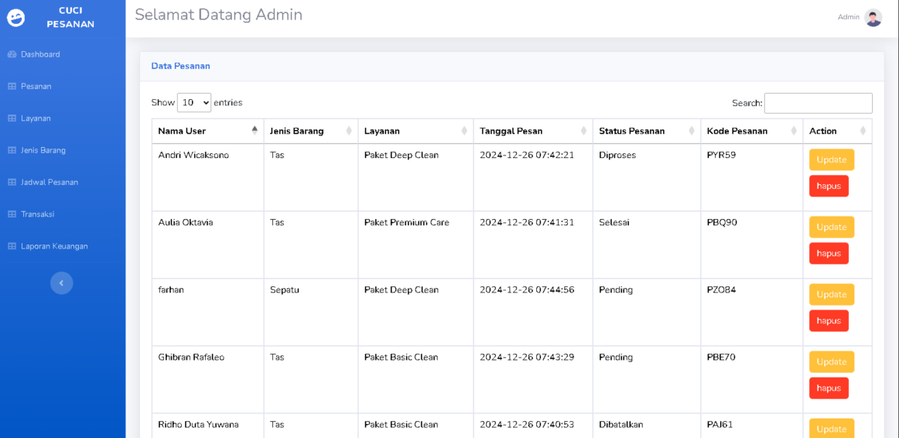

1. **Tabel Pesanan**

Di halaman kelola pesanan, data pesanan yang masuk ditampilkan dalam bentuk tabel yang berisi informasi lengkap seperti status pesanan, jenis layanan, dan data pelanggan. Pada setiap baris pesanan, terdapat tombol Update untuk memperbarui status atau detail pesanan, serta tombol Hapus untuk menghapus pesanan yang sudah tidak relevan atau dibatalkan. Kedua tombol ini memudahkan admin untuk mengelola pesanan sesuai kebutuhan.

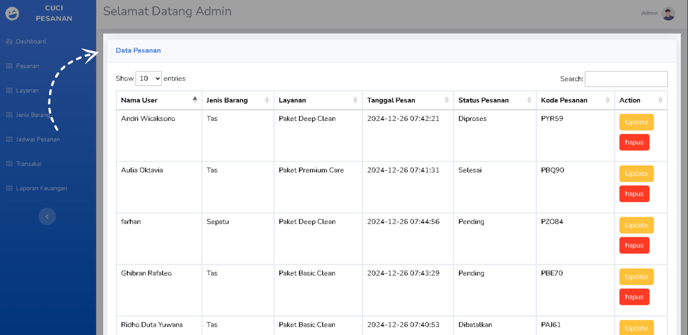

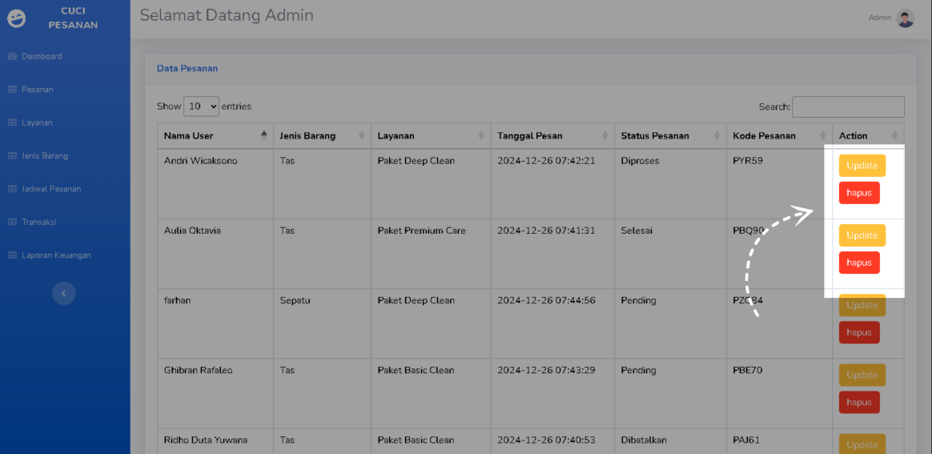

1. **Halaman Update Pesanan**

Kegiatan update pesanan dimulai ketika admin menekan tombol Update pada baris pesanan yang ingin diperbarui. Admin akan diarahkan ke halaman Kelola Pesanan Update, yang menampilkan form input untuk memperbarui beberapa detail pesanan, seperti jenis layanan dan status pesanan. Admin dapat melakukan perubahan pada jenis layanan dan status pesanan, sementara tanggal pesanan tidak dapat diubah. Jika admin mengubah status pesanan menjadi "Dibatalkan," maka jadwal terkait di tabel jadwal pesanan, transaksi di tabel transaksi, dan laporan di tabel laporan keuangan akan secara otomatis terhapus dari sistem. Setelah melakukan perubahan, admin dapat menekan tombol Simpan Perubahan untuk menyimpan update yang telah dilakukan.

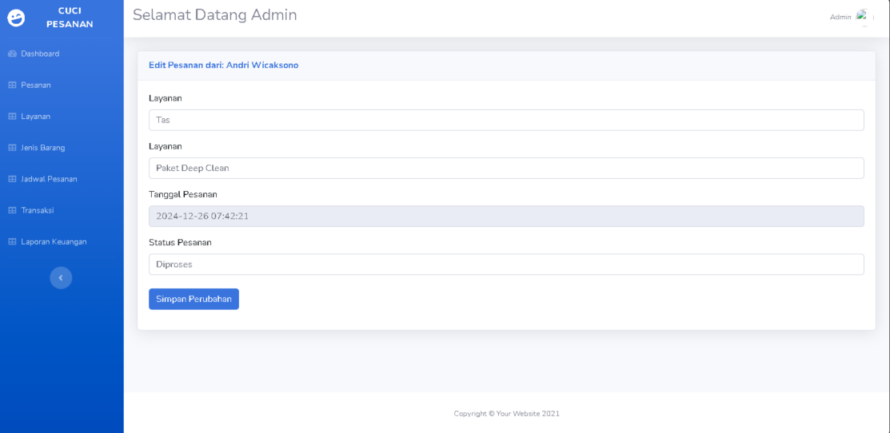

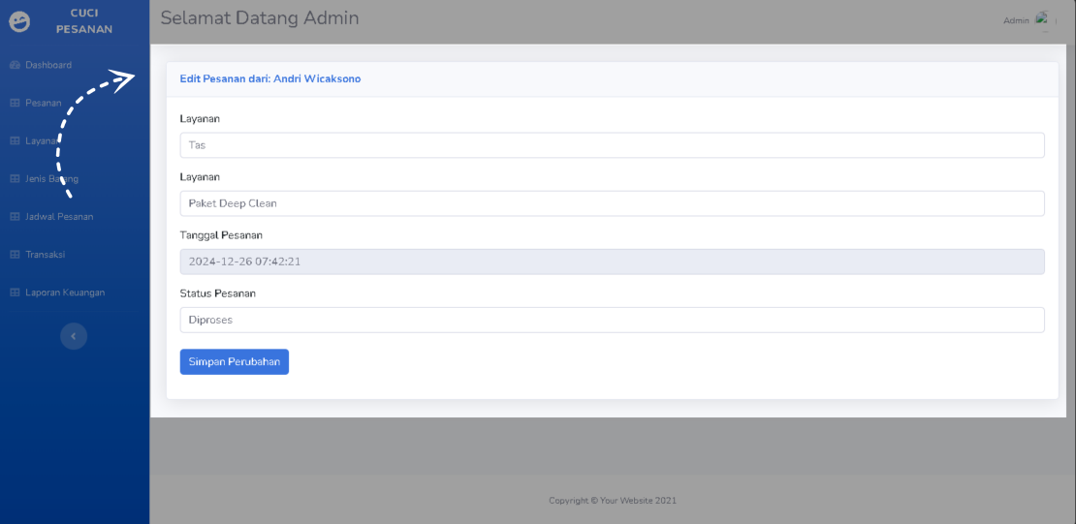

1. **Konfirmasi Perubahan**

Setelah menekan tombol Simpan Perubahan pada form update, sistem akan menampilkan modal konfirmasi yang menanyakan apakah admin ingin menyimpan perubahan yang telah dilakukan. Modal ini memiliki dua tombol: Simpan dan Close. Jika admin memilih Simpan, perubahan akan disimpan dan pesanan diperbarui. Jika admin memilih Close, perubahan akan dibatalkan, dan admin akan kembali ke halaman form update tanpa ada perubahan yang disimpan.

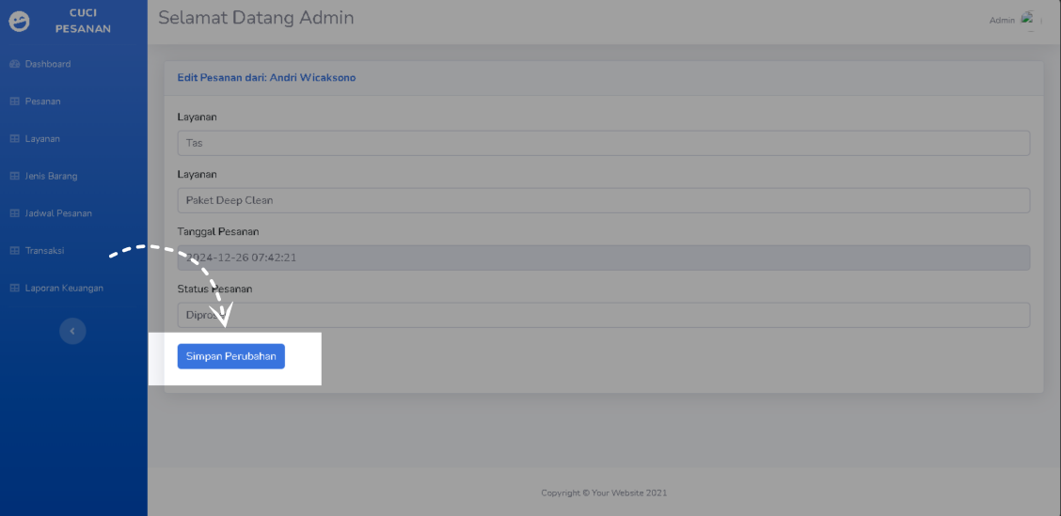

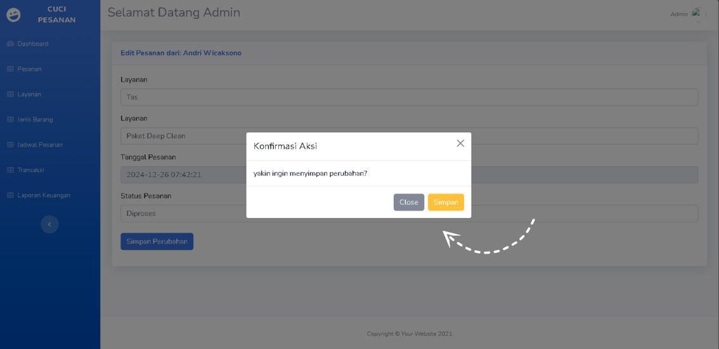

1. **Hapus Pesanan**

Kegiatan hapus pesanan dimulai dengan menekan tombol Hapus yang ada di samping setiap pesanan. Setelah menekan tombol tersebut, sistem akan menampilkan konfirmasi penghapusan untuk memastikan admin ingin melanjutkan penghapusan. Jika admin mengonfirmasi, pesanan yang dipilih akan dihapus dari daftar, dan data terkait pesanan tersebut, termasuk jadwal di tabel jadwal pesanan, transaksi di tabel transaksi, serta laporan di tabel laporan keuangan, akan secara otomatis terhapus dari sistem.

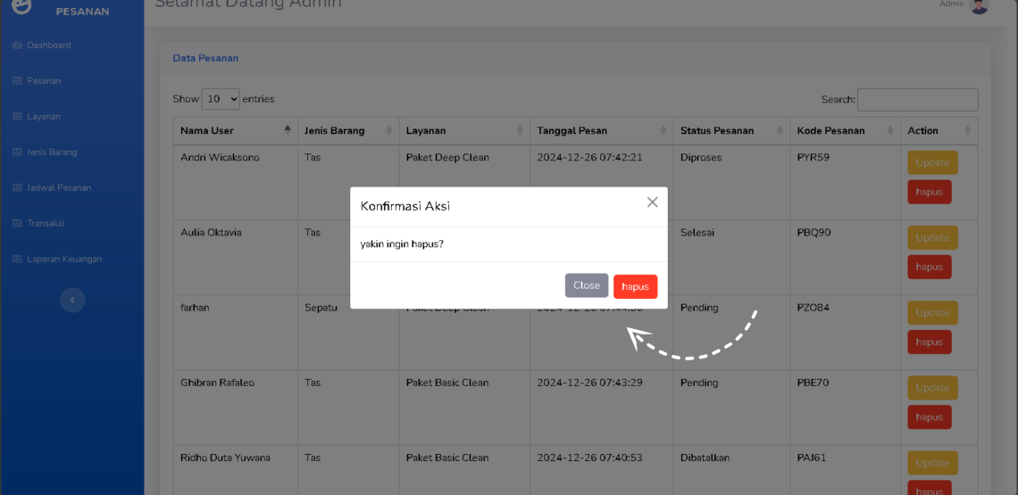

1. **Manajemen Layanan**

Manajemen layanan adalah fitur penting dalam website yang memungkinkan admin untuk mengelola jenis layanan yang tersedia bagi pelanggan. Dengan fitur ini, admin dapat menambah, memperbarui, atau menghapus layanan sesuai dengan kebutuhan operasional. Proses manajemen layanan membantu admin untuk memastikan layanan yang tersedia selalu sesuai dengan permintaan dan kebutuhan pelanggan, serta menjaga kelancaran operasional website. Proses ini terdiri dari beberapa tahapan, mulai dari melihat daftar layanan, menghapus data layanan yang tidak relevan, hingga menambah atau memperbarui layanan yang ada.

* 1. **Halaman Kelola Layanan**

Kegiatan dalam manajemen layanan dimulai ketika admin mengklik link Layanan di sidebar website. Admin akan diarahkan ke halaman Kelola Layanan, tempat di mana semua layanan yang tersedia dapat dipantau dan dikelola. Di halaman ini, admin dapat melihat daftar layanan yang telah disediakan, serta melakukan tindakan lebih lanjut, seperti menambah, memperbarui, atau menghapus layanan sesuai kebutuhan.

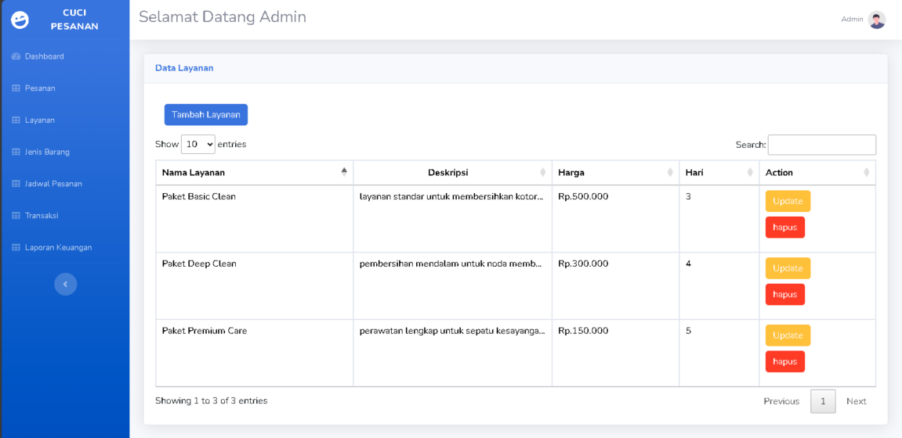

* 1. **Tabel Layanan**

Di halaman kelola layanan, data layanan yang tersedia ditampilkan dalam bentuk tabel yang memuat informasi lengkap seperti nama layanan, deskripsi, harga, dan hari untuk proses layanan. Pada setiap baris layanan, terdapat tombol Update untuk memperbarui detail layanan, serta tombol Hapus untuk menghapus layanan yang sudah tidak relevan atau tidak lagi ditawarkan. Kedua tombol ini memudahkan admin dalam mengelola layanan yang ada.

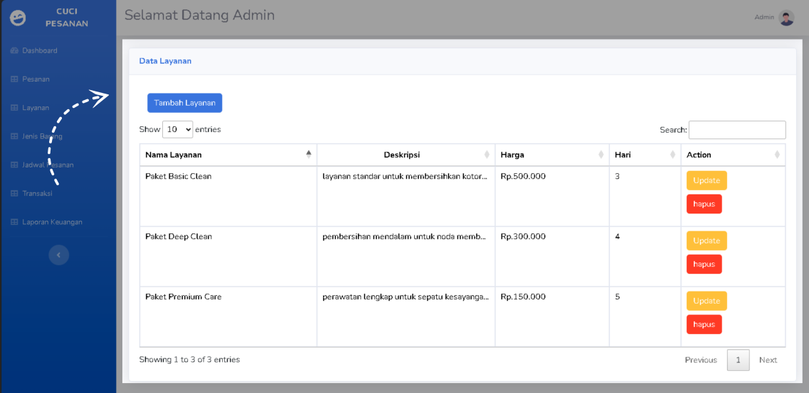

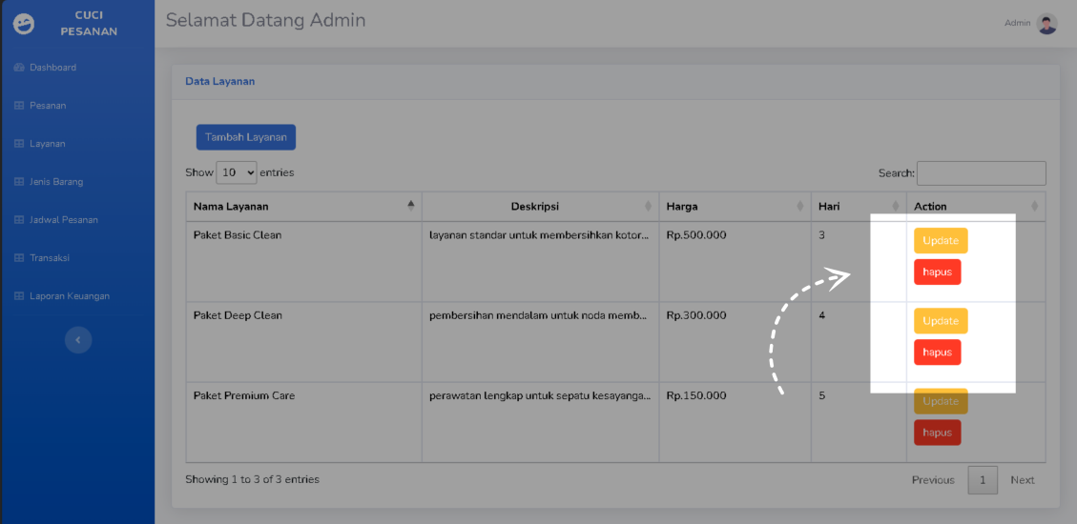

* 1. **Tombol Tambah Layanan**

Kegiatan tambah layanan dimulai ketika admin menekan tombol Tambah Layanan yang terletak di atas tabel layanan pada halaman Kelola Layanan. Tombol ini akan membuka form baru yang memungkinkan admin untuk menambah layanan baru ke dalam daftar layanan yang tersedia. Admin akan diminta untuk mengisi beberapa field penting pada form ini, seperti nama layanan, deskripsi layanan, harga, dan status layanan.

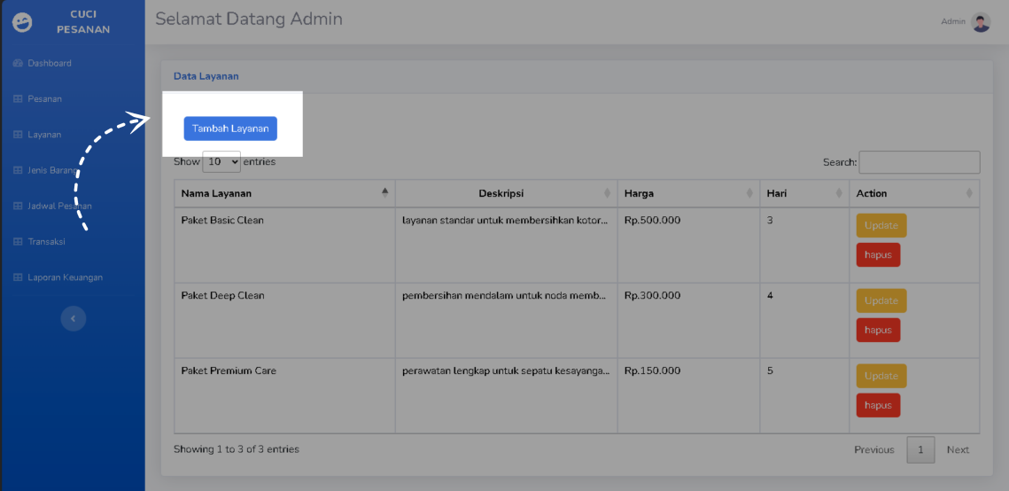

* 1. **Form Tambah Layanan**

Setelah tombol Tambah Layanan ditekan, admin akan diarahkan ke halaman form tambah layanan. Pada halaman ini, admin dapat mengisi informasi yang diperlukan untuk menambah layanan baru, seperti nama layanan, deskripsi, harga, dan hari. Setelah semua data diisi, admin dapat melanjutkan dengan menekan tombol Simpan untuk menyimpan layanan baru tersebut.

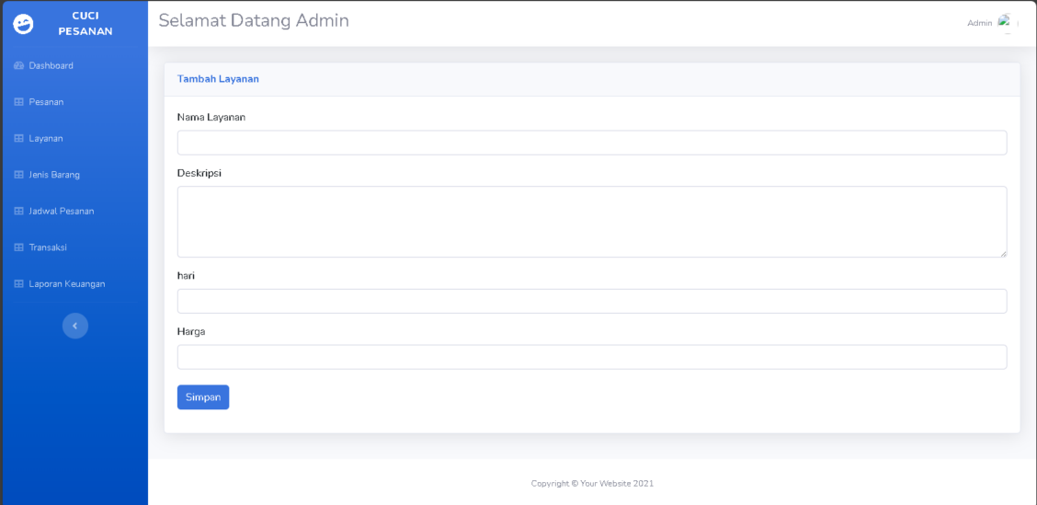

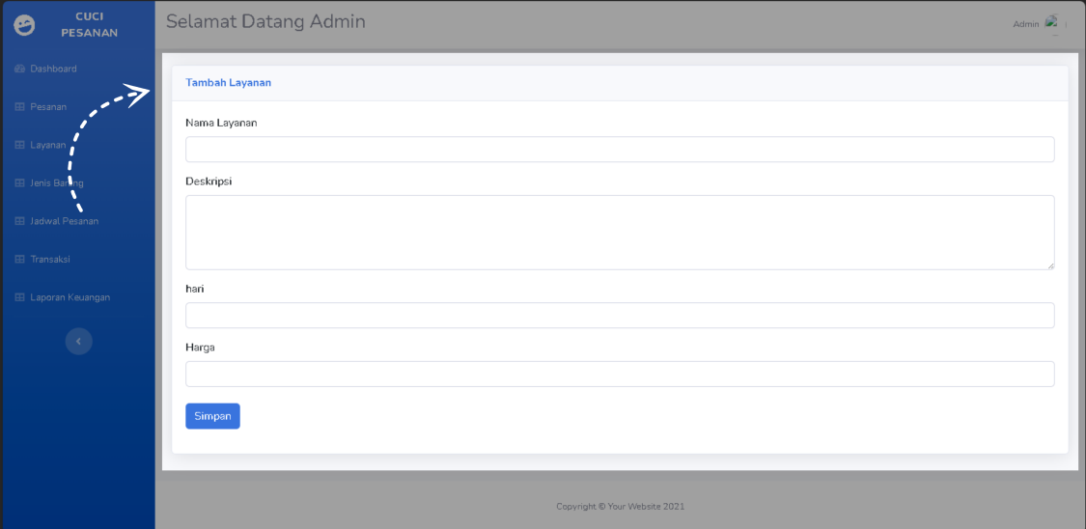

* 1. **Tombol Simpan**

Tombol Simpan pada tambah layanan berfungsi untuk menyimpan layanan baru yang telah ditambahkan. Setelah admin mengisi form atau melakukan simpan, sistem akan menampilkan modal konfirmasi yang menanyakan apakah admin ingin menyimpan data yang telah diisi. Modal ini memiliki dua tombol: Simpan dan Close. Jika admin memilih Simpan, data yang telah diisi akan disimpan. Dan jika tombol Close dipilih admin akan kembali ke halaman form tambah layanan tanpa menyimpan data.

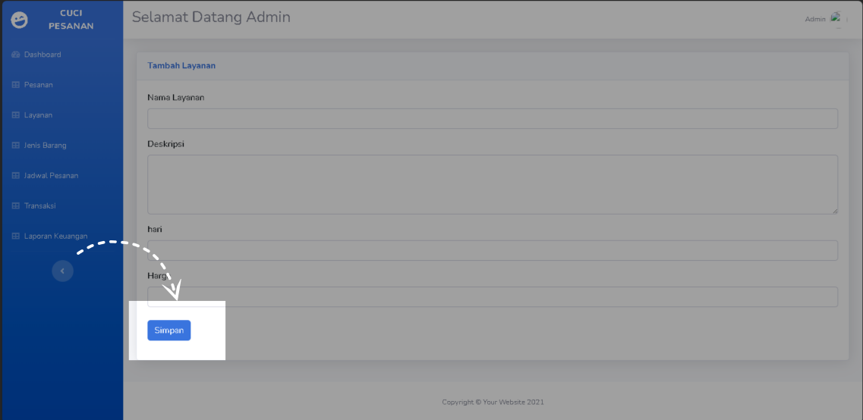

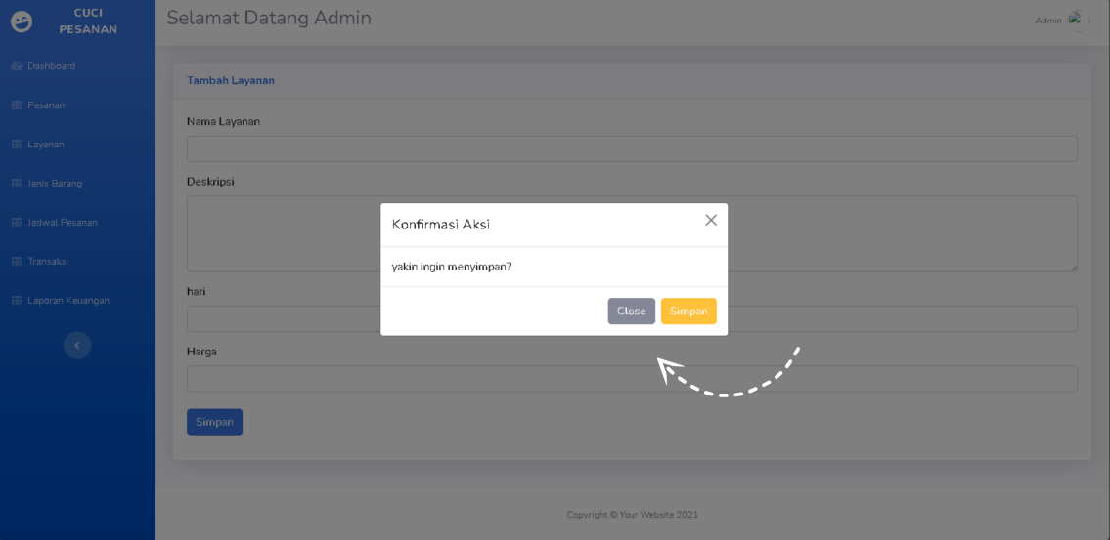

* 1. **Halaman Update Layanan**

Kegiatan update dimulai ketika admin menekan tombol Update pada layanan yang ingin diperbarui. Admin akan diarahkan ke halaman Kelola Layanan Update, yang menampilkan form input untuk memperbarui beberapa detail layanan, seperti nama layanan, deskripsi, harga, dan hari layanan. Setelah melakukan perubahan yang diperlukan, admin dapat menekan tombol Simpan untuk menyimpan update yang telah dilakukan pada layanan tersebut.

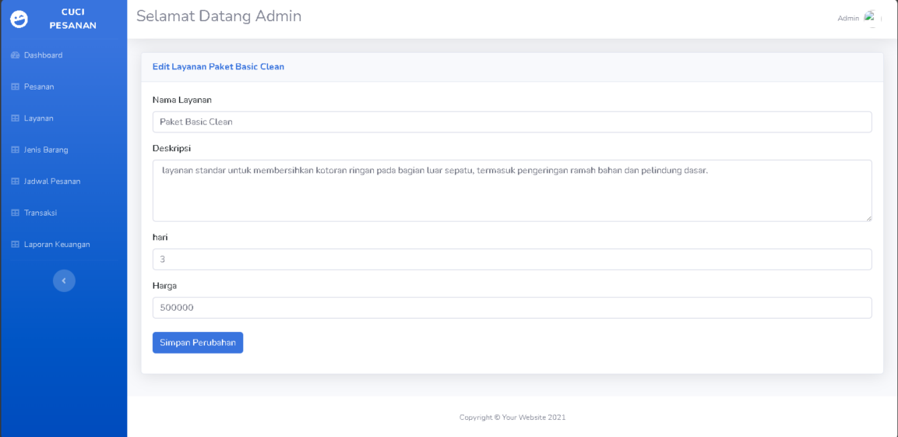

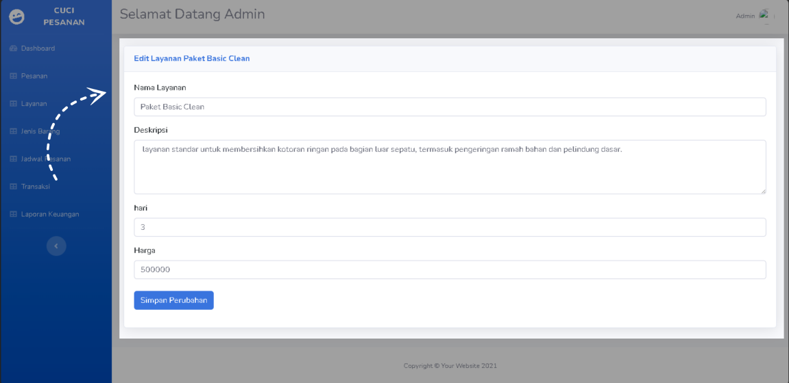

* 1. **Konfirmasi Perubahan**

Setelah menekan tombol Simpan, sistem akan menampilkan modal konfirmasi yang menanyakan apakah admin ingin menyimpan perubahan yang telah dilakukan. Modal ini memiliki dua tombol: Simpan dan Close. Jika admin memilih Simpan, perubahan yang dilakukan akan disimpan dan layanan akan diperbarui. Jika admin memilih Close, perubahan akan dibatalkan, dan admin akan kembali ke halaman form update tanpa ada perubahan yang disimpan.

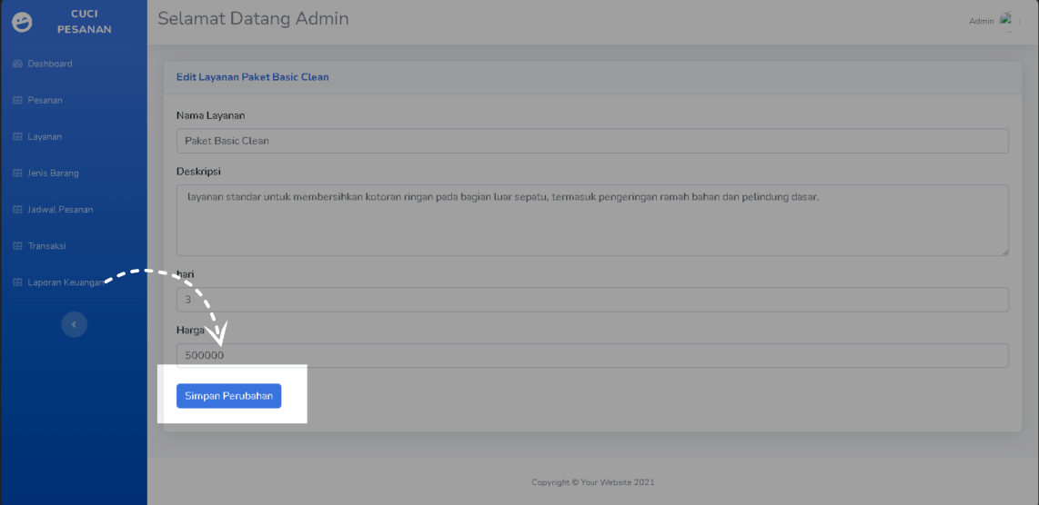

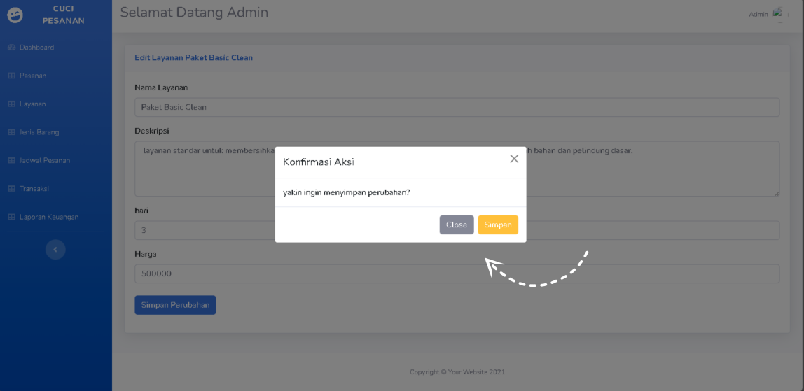

* 1. **Hapus Layanan**

Kegiatan menghapus layanan dimulai dengan menekan tombol Hapus pada layanan yang dipilih. Setelah menekan tombol tersebut, sistem akan menampilkan konfirmasi penghapusan untuk memastikan admin ingin melanjutkan penghapusan. Jika admin mengonfirmasi, layanan yang dipilih akan dihapus dari daftar dan tidak lagi tersedia di sistem.

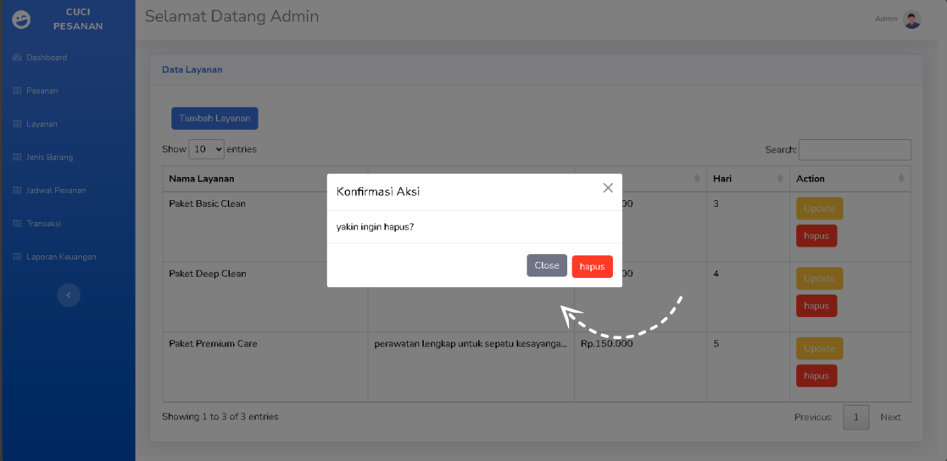

1. **Manajemen Jenis Barang**

Manajemen jenis barang adalah fitur penting dalam website yang memungkinkan admin untuk mengelola berbagai jenis barang yang akan dicuci atau diproses. Dengan fitur ini, admin dapat menambah, memperbarui, atau menghapus jenis barang sesuai dengan kebutuhan operasional. Proses manajemen jenis barang membantu admin untuk memastikan jenis barang yang diterima sesuai dengan kebutuhan pelanggan, serta menjaga kelancaran operasional website. Proses ini terdiri dari beberapa tahapan, mulai dari melihat daftar jenis barang, menghapus data jenis barang yang tidak relevan, hingga menambah atau memperbarui jenis barang yang ada.

* 1. **Halaman Kelola Jenis Barang**

Kegiatan dalam manajemen jenis barang dimulai ketika admin mengklik link Jenis Barang di sidebar website. Admin akan diarahkan ke halaman Kelola Jenis Barang, tempat di mana semua jenis barang yang dapat diproses dapat dipantau dan dikelola. Di halaman ini, admin dapat melihat daftar jenis barang yang telah disediakan, serta melakukan tindakan lebih lanjut, seperti menambah, memperbarui, atau menghapus jenis barang sesuai kebutuhan.

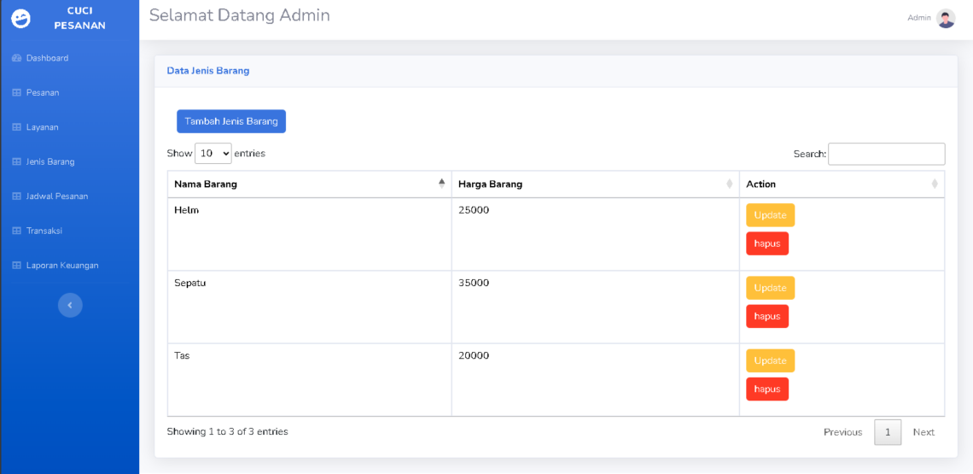

* 1. **Tabel Jenis Barang**

Di halaman kelola jenis barang, data jenis barang yang tersedia ditampilkan dalam bentuk tabel yang memuat informasi lengkap seperti nama barang dan harga barang. Pada setiap baris jenis barang, terdapat tombol Update untuk memperbarui detail barang, serta tombol Hapus untuk menghapus jenis barang yang sudah tidak relevan atau tidak lagi ditawarkan. Kedua tombol ini memudahkan admin dalam mengelola jenis barang yang ada.

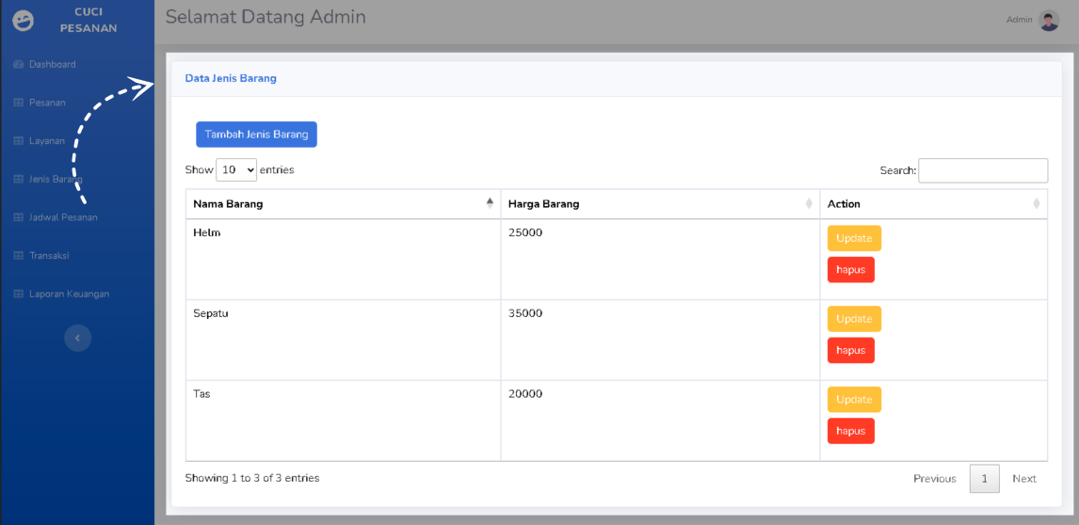

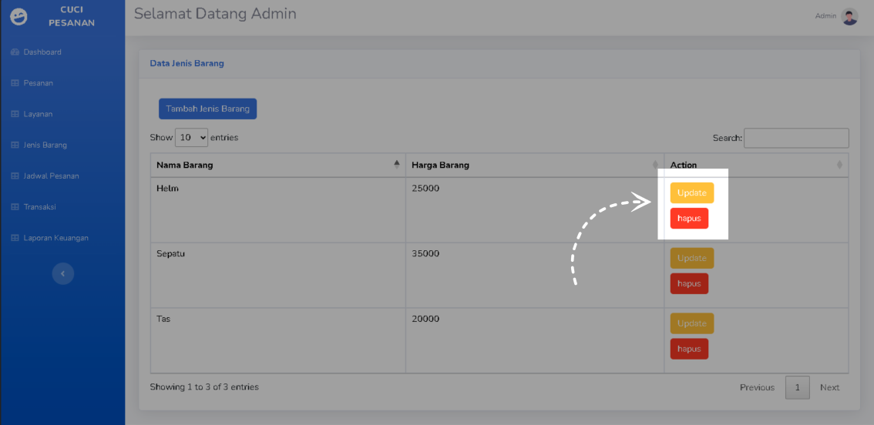

* 1. **Tombol Tambah Jenis Barang**

Kegiatan tambah jenis barang dimulai ketika admin menekan tombol Tambah Jenis Barang yang terletak di atas tabel jenis barang pada halaman Kelola Jenis Barang. Tombol ini akan membuka form baru yang memungkinkan admin untuk menambah jenis barang baru ke dalam daftar barang yang tersedia. Admin akan diminta untuk mengisi beberapa field penting pada form ini, seperti nama barang, dan harga barang

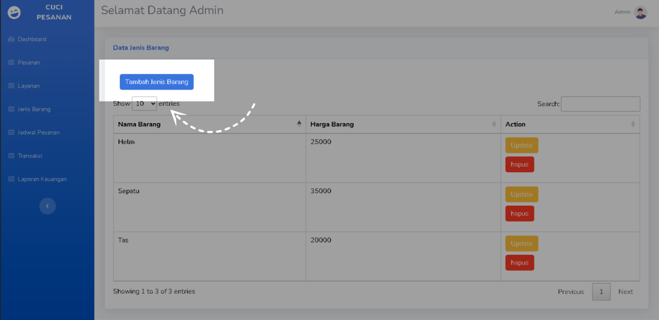

* 1. **Form Tambah Jenis Barang**

Setelah tombol Tambah Jenis Barang ditekan, admin akan diarahkan ke halaman form tambah jenis barang. Pada halaman ini, admin dapat mengisi informasi yang diperlukan untuk menambah jenis barang baru, seperti nama barang dan harga barang. Setelah semua data diisi, admin dapat melanjutkan dengan menekan tombol Simpan untuk menyimpan jenis barang baru tersebut.

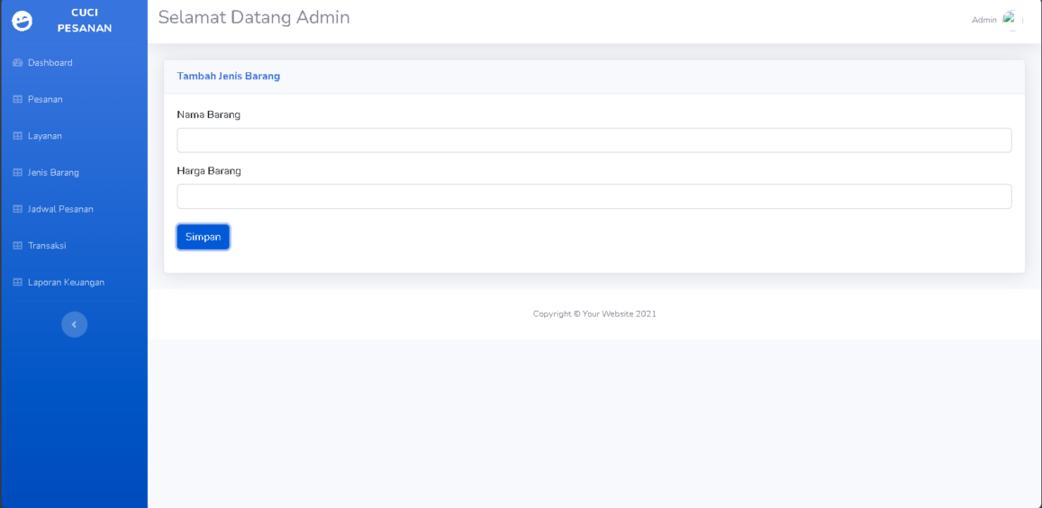

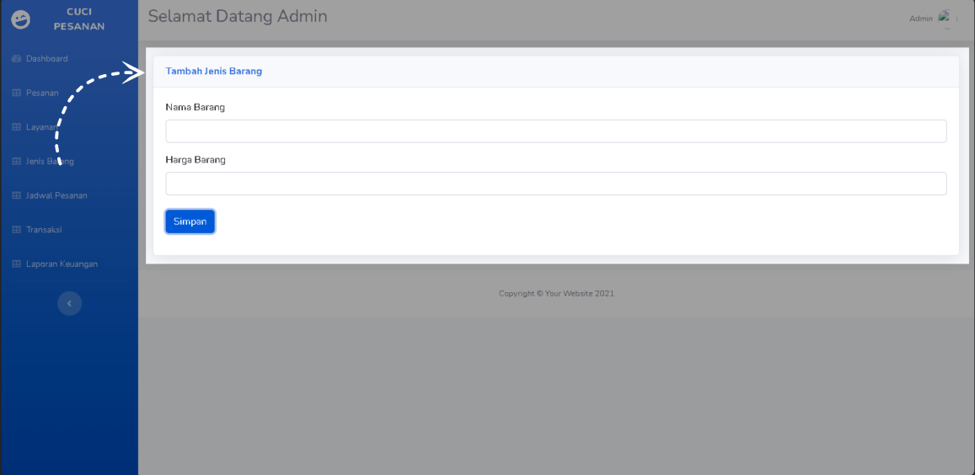

* 1. **Tombol Simpan**

Tombol Simpan pada form tambah barang berfungsi untuk menyimpan jenis barang baru yang telah ditambahkan. Setelah admin mengisi form atau melakukan perubahan, sistem akan menampilkan modal konfirmasi yang menanyakan apakah admin ingin menyimpan data yang telah diisi. Modal ini memiliki dua tombol: Simpan dan Close. Jika admin memilih Simpan, data yang telah diisi akan disimpan dan jenis barang baru. Jika admin memilih Close, maka data tidak akan disimpan dan admin akan kembali ke halaman form tambah jenis barang tanpa ada perubahan yang disimpan.

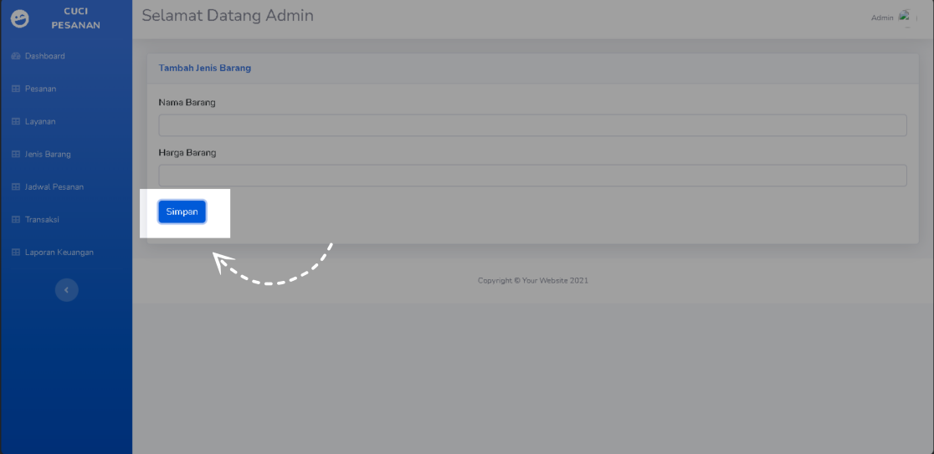

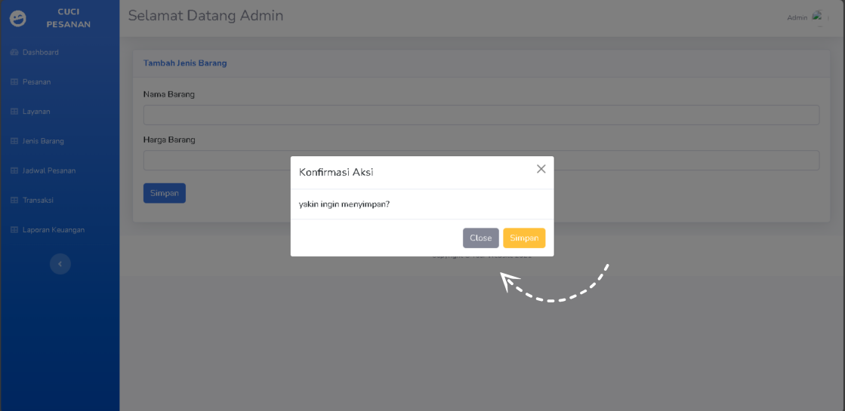

* 1. **Halaman Update Jenis Barang**

Kegiatan update dimulai ketika admin menekan tombol Update pada jenis barang yang ingin diperbarui. Admin akan diarahkan ke halaman Kelola Jenis Barang Update, yang menampilkan form input untuk memperbarui beberapa detail jenis barang, dan harga barang. Setelah melakukan perubahan yang diperlukan, admin dapat menekan tombol Simpan untuk menyimpan update yang telah dilakukan pada jenis barang tersebut.

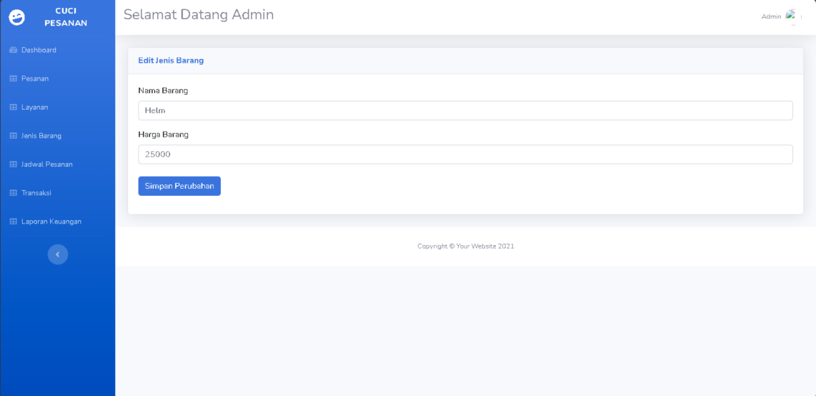

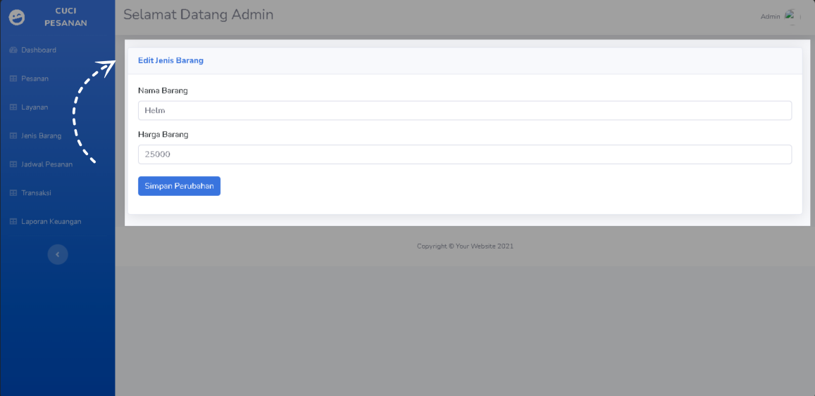

* 1. **Konfirmasi Perubahan**

Setelah menekan tombol Simpan, sistem akan menampilkan modal konfirmasi yang menanyakan apakah admin ingin menyimpan perubahan yang telah dilakukan. Modal ini memiliki dua tombol: Simpan dan Close. Jika admin memilih Simpan, perubahan yang dilakukan akan disimpan dan jenis barang akan diperbarui. Jika admin memilih Close, perubahan akan dibatalkan, dan admin akan kembali ke halaman form update tanpa ada perubahan yang disimpan.

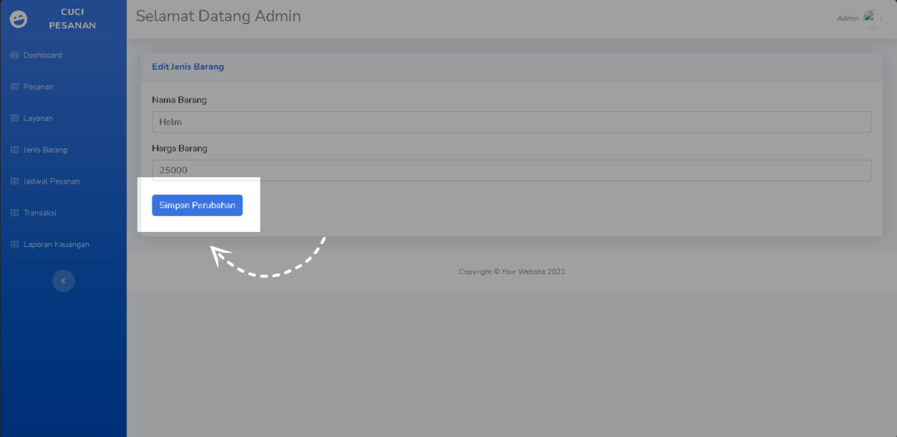

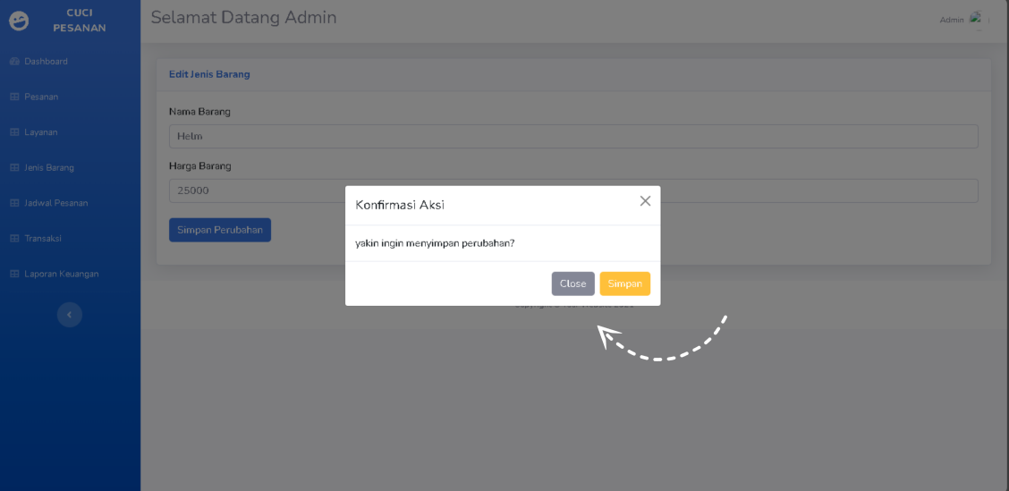

* 1. **Hapus Jenis Barang**

Kegiatan hapus jenis barang dimulai dengan menekan tombol Hapus pada jenis barang yang dipilih. Setelah menekan tombol tersebut, sistem akan menampilkan konfirmasi penghapusan untuk memastikan admin ingin melanjutkan penghapusan. Jika admin mengonfirmasi, jenis barang yang dipilih akan dihapus dari daftar dan tidak lagi tersedia di sistem.

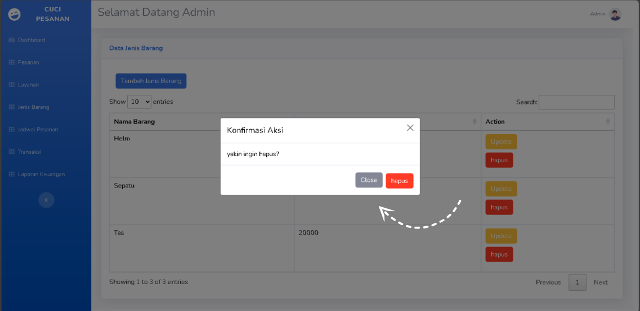

1. **Manajemen Jadwal Pesanan**

Manajemen jadwal pesanan adalah fitur penting dalam website yang memungkinkan admin untuk mengelola jadwal pengambilan pesanan secara otomatis berdasarkan layanan yang dipilih oleh pelanggan. Setiap pesanan yang masuk akan secara otomatis terjadwal berdasarkan jenis layanan yang dipilih, yang telah memiliki ketentuan hari pengambilan. Fitur ini membantu admin untuk memantau dan memperbarui jadwal pengambilan pesanan agar sesuai dengan operasional dan kebutuhan pelanggan. Proses ini terdiri dari beberapa tahapan, mulai dari melihat jadwal pesanan yang sudah terjadwal, memperbarui tanggal pengambilan, hingga mengelola jadwal sesuai dengan kebutuhan.

* 1. **Halaman Kelola Jadwal Pesanan**

Kegiatan dalam manajemen jadwal pesanan dimulai ketika admin mengklik link Jadwal Pesanan di sidebar website. Admin akan diarahkan ke halaman Kelola Jadwal Pesanan, di mana semua jadwal pengambilan pesanan yang telah ditentukan akan ditampilkan. Di halaman ini, admin dapat melihat daftar jadwal pesanan yang sudah terjadwal, memeriksa tanggal pengambilan, serta melakukan tindakan lebih lanjut seperti memperbarui jadwal pengambilan sesuai kebutuhan.

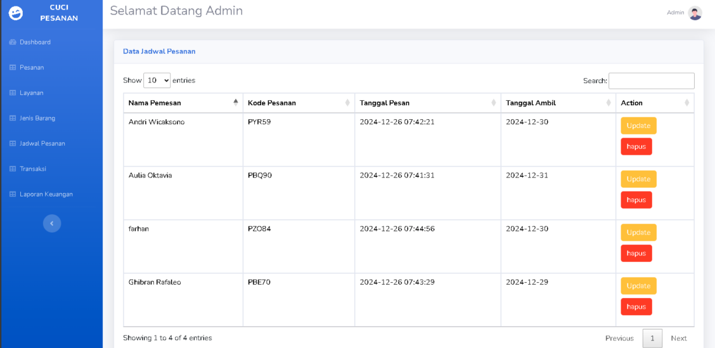

* 1. **Tabel Jadwal Pesanan**

Di halaman kelola jadwal pesanan, data jadwal pengambilan pesanan yang sudah terjadwal ditampilkan dalam bentuk tabel yang memuat informasi lengkap seperti nama pemesan, kode pesanan, tanggal pesan, tanggal ambil. Pada setiap baris jadwal pesanan, terdapat tombol Update untuk memperbarui tanggal pengambilan pesanan. Tombol Update ini memungkinkan admin untuk mengubah tanggal pengambilan jika diperlukan. Tabel ini memudahkan admin untuk mengelola dan memantau jadwal pengambilan pesanan.

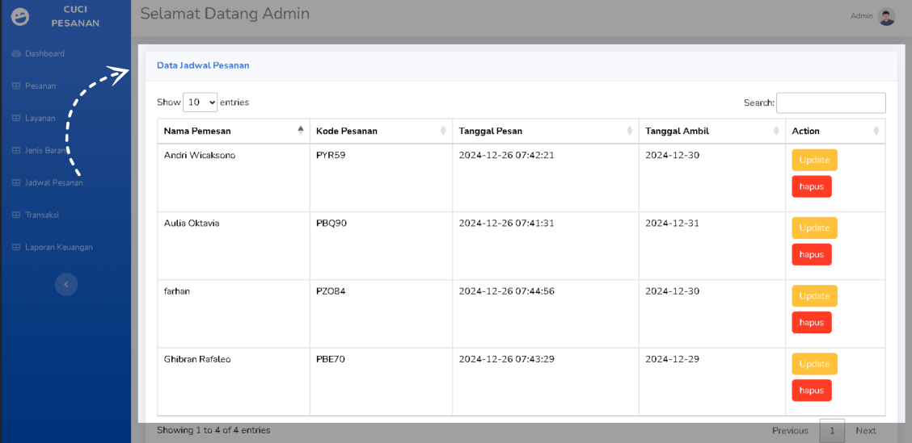

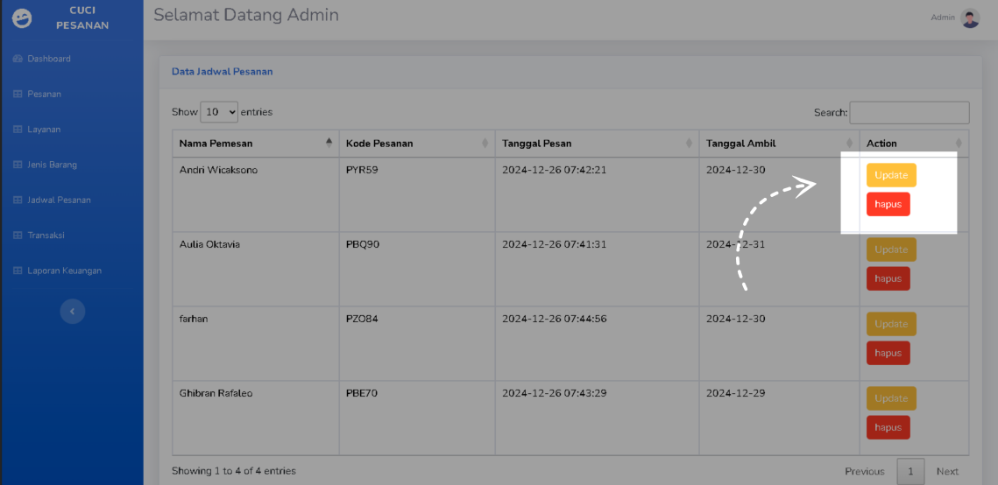

* 1. **Halaman Update Jadwal Pesanan**

Kegiatan update dimulai ketika admin menekan tombol Update pada baris jadwal pesanan yang ingin diperbarui. Admin akan diarahkan ke halaman Kelola Jadwal Pesanan Update, yang menampilkan form input untuk memperbarui tanggal pengambilan pesanan. Admin hanya dapat melakukan perubahan pada tanggal pengambilan pesanan, sementara data lainnya tidak dapat diubah. Setelah melakukan perubahan yang diperlukan, admin dapat menekan tombol Simpan untuk menyimpan update yang telah dilakukan.

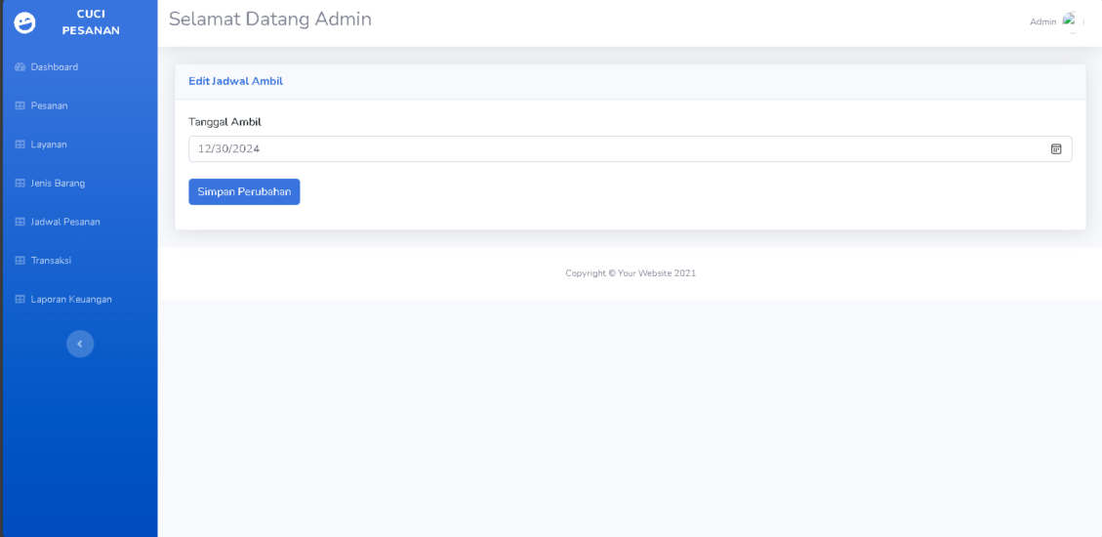

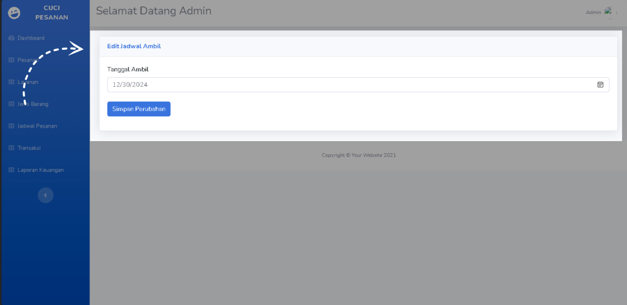

* 1. **Konfirmasi Perubahan**

Setelah menekan tombol Simpan, sistem akan menampilkan modal konfirmasi yang menanyakan apakah admin ingin menyimpan perubahan pada tanggal pengambilan pesanan. Modal ini memiliki dua tombol: Simpan dan Close. Jika admin memilih Simpan, perubahan yang dilakukan akan disimpan, dan jadwal pengambilan pesanan akan diperbarui. Jika admin memilih Close, perubahan akan dibatalkan, dan admin akan kembali ke halaman form update tanpa ada perubahan yang disimpan.

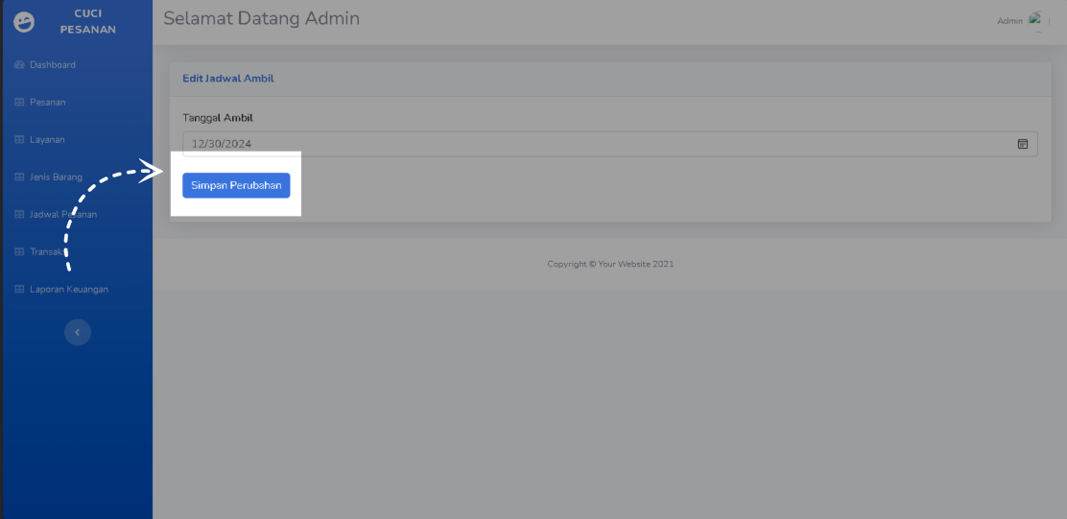

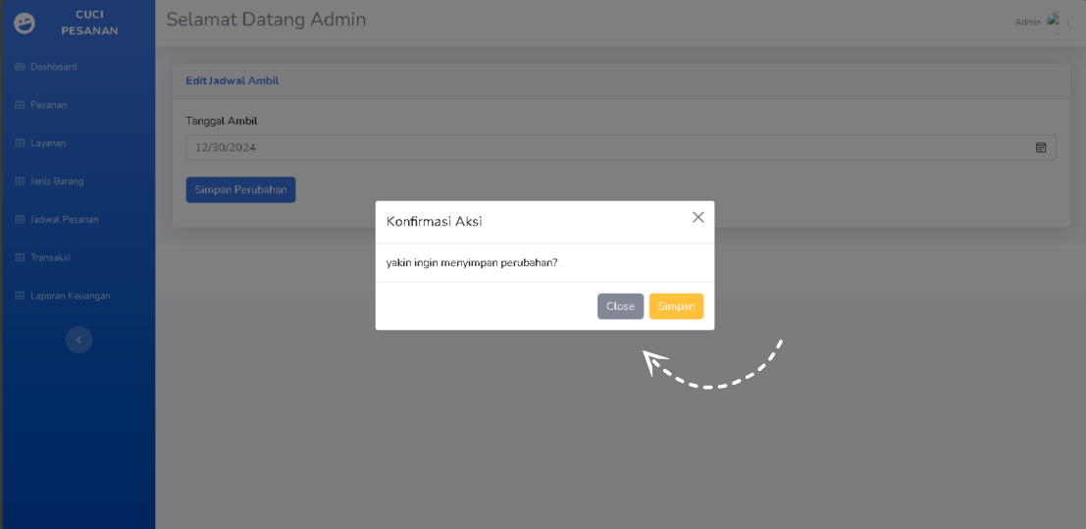

* 1. **Menghapus Jadwal Pesanan**

Kegiatan hapus jadwal pesanan dimulai dengan menekan tombol Hapus pada jadwal pesanan yang dipilih. Setelah menekan tombol tersebut, sistem akan menampilkan konfirmasi penghapusan untuk memastikan admin ingin melanjutkan penghapusan. Jika admin mengonfirmasi, jenis barang yang dipilih akan dihapus dari daftar dan tidak lagi tersedia di sistem

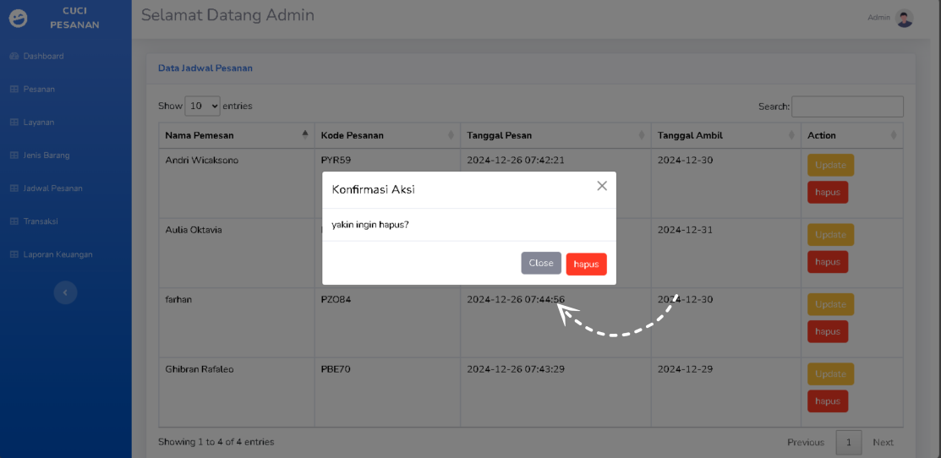

1. **Manajemen Transaksi**

Manajemen transaksi adalah fitur penting dalam website yang memungkinkan admin untuk memantau dan mengelola transaksi yang terjadi terkait dengan pesanan yang masuk. Setiap pesanan yang diterima akan secara otomatis menghasilkan transaksi, yang mencakup rincian biaya berdasarkan layanan yang dipilih dan status pembayaran. Fitur ini membantu admin untuk memastikan pembayaran tercatat dengan benar dan dapat memantau status pembayaran pesanan. Proses ini terdiri dari beberapa tahapan, mulai dari melihat transaksi, memverifikasi jumlah pembayaran, hingga mengelola status pembayaran sesuai dengan kebutuhan.

* 1. **Halaman Kelola Transaksi**

Kegiatan dalam manajemen transaksi dimulai ketika admin mengklik link Transaksi di sidebar website. Admin akan diarahkan ke halaman Kelola Transaksi, di mana semua transaksi terkait pesanan yang sudah ada akan ditampilkan. Di halaman ini, admin dapat melihat daftar transaksi yang telah terjadi, memeriksa jumlah pembayaran yang diterima.

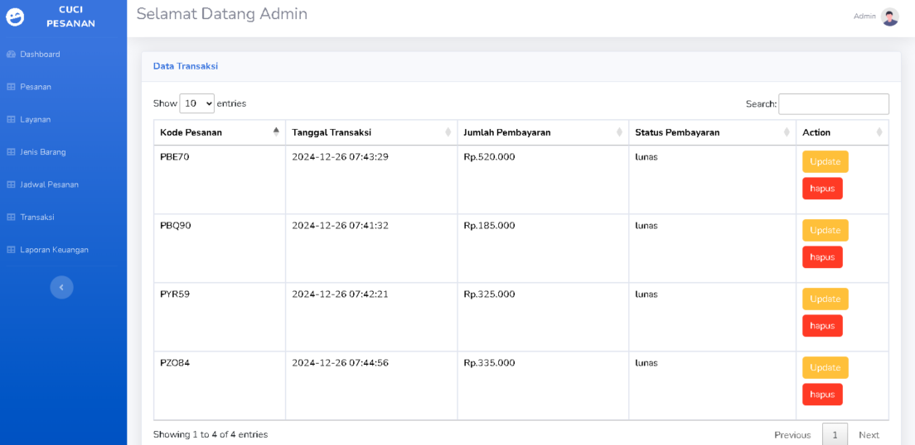

* 1. **Tabel Transaksi**

Di halaman kelola transaksi, data transaksi ditampilkan dalam bentuk tabel yang memuat informasi lengkap seperti kode pesanan, tanggal transaksi, jumlah pembayaran dan status pembayaran. Pada setiap baris transaksi, terdapat informasi terkait apakah pembayaran telah berhasil diterima atau belum. Tabel ini memungkinkan admin untuk memantau transaksi dengan mudah dan melakukan tindakan lebih lanjut sesuai dengan status pembayaran.

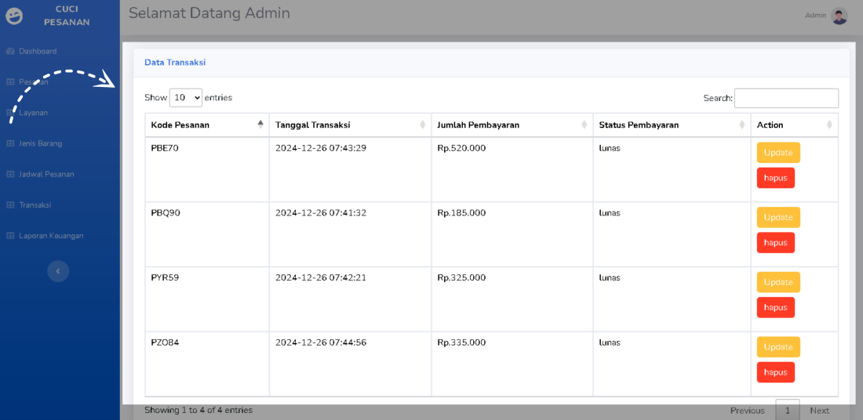

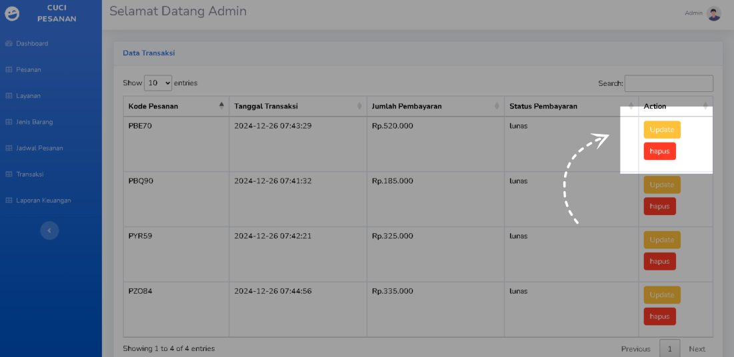

* 1. **Halaman Update Status Pembayaran**

Kegiatan update dimulai ketika admin menekan tombol Update pada transaksi yang ingin diperbarui status pembayarannya. Admin akan diarahkan ke halaman Kelola Transaksi Update, yang menampilkan form untuk memperbarui status pembayaran transaksi, seperti status "Lunas" atau "Belum Lunas". Admin dapat mengubah status pembayaran sesuai dengan konfirmasi pembayaran yang diterima. Setelah melakukan perubahan, admin dapat menekan tombol Simpan untuk menyimpan update yang telah dilakukan.

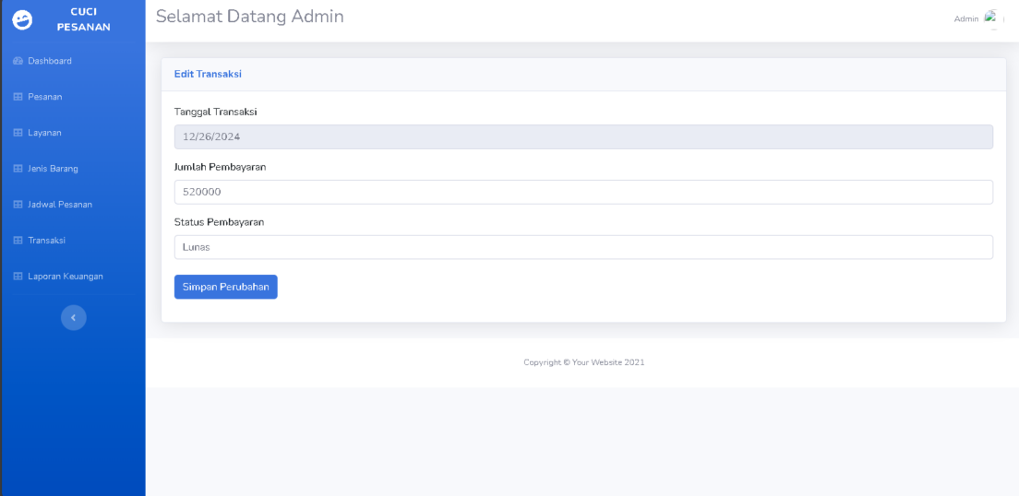

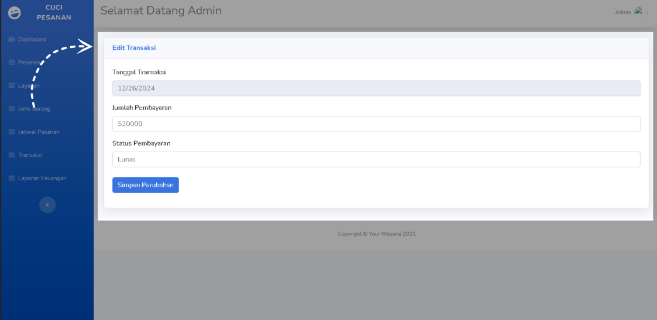

* 1. **Konfirmasi Perubahan**

Setelah menekan tombol Simpan, sistem akan menampilkan modal konfirmasi yang menanyakan apakah admin ingin menyimpan perubahan status pembayaran. Modal ini memiliki dua tombol: Simpan dan Close. Jika admin memilih Simpan, status pembayaran akan diperbarui dan transaksi akan tercatat dengan benar. Jika admin memilih Close, perubahan akan dibatalkan dan admin akan kembali ke halaman form update tanpa ada perubahan yang disimpan.

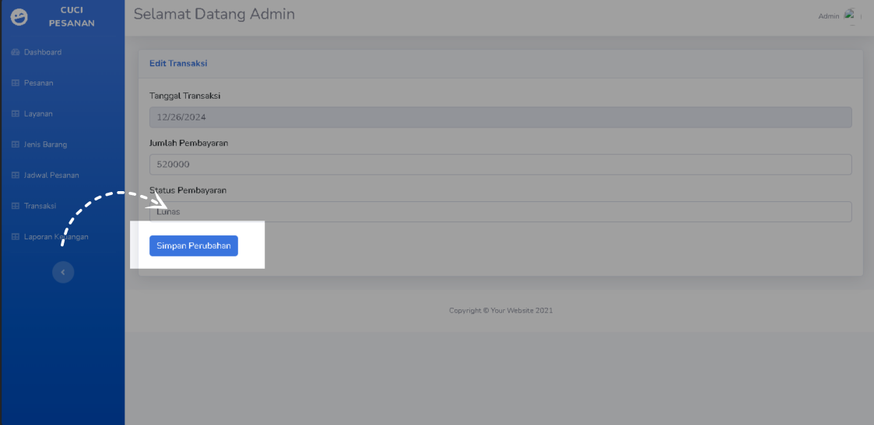

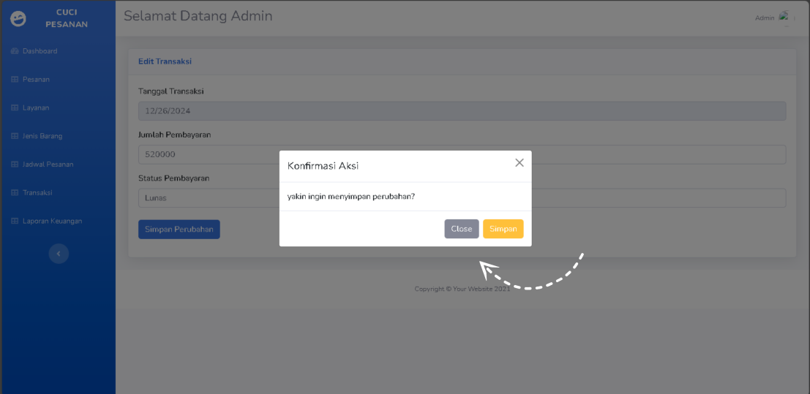

* 1. **Menghapus Transaksi**

Kegiatan hapus transaksi dimulai dengan menekan tombol Hapus pada transaksi yang dipilih. Setelah menekan tombol tersebut, sistem akan menampilkan konfirmasi penghapusan untuk memastikan admin ingin melanjutkan penghapusan. Jika admin mengonfirmasi, jenis barang yang dipilih akan dihapus dari daftar dan tidak lagi tersedia di sistem

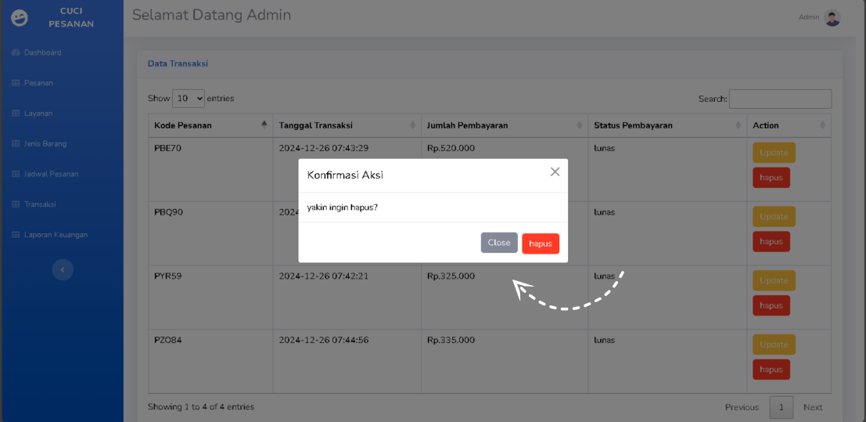

1. **Manajemen Laporan Keuangan**

Manajemen laporan keuangan adalah fitur penting dalam website yang memungkinkan admin untuk menghasilkan laporan keuangan berdasarkan transaksi yang telah tercatat. Laporan ini mencakup informasi terkait transaksi yang telah dilakukan. Fitur ini membantu admin untuk memantau pendapatan dan arus kas, serta menyusun laporan keuangan yang akurat. Proses ini terdiri dari beberapa tahapan, mulai dari melihat laporan transaksi, hingga mengekspor laporan ke dalam format yang diinginkan.

* 1. **Halaman Kelola Laporan Keuangan**

Kegiatan pertama dalam manajemen laporan keuangan dimulai ketika admin mengklik link Laporan Keuangan di sidebar website. Admin akan diarahkan ke halaman Kelola Laporan Keuangan, di mana laporan transaksi yang telah terjadi dapat dilihat dan dikelola. Di halaman ini, admin dapat memeriksa laporan keuangan berdasarkan periode yang diinginkan, serta melakukan tindakan lebih lanjut seperti mengunduh laporan dalam format yang sesuai.

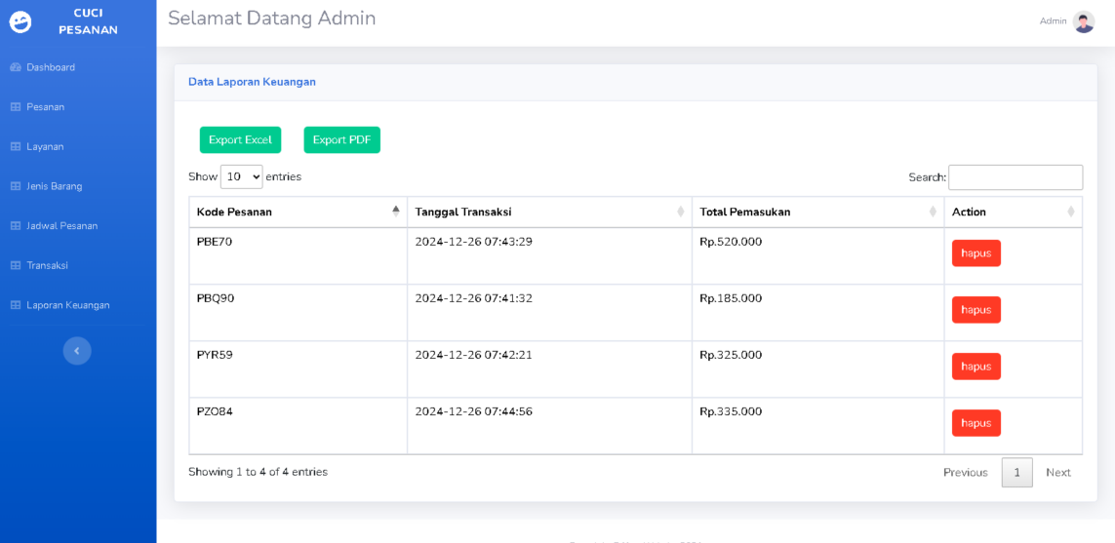

* 1. **Tabel Laporan Keuangan**

Di halaman kelola laporan keuangan, data transaksi yang relevan ditampilkan dalam bentuk tabel yang memuat informasi lengkap seperti kode pesanan, tanggal transaksi, total pemasukkan. Tabel ini menyajikan data yang dapat digunakan untuk menyusun laporan keuangan dengan detail dan jelas. Admin dapat memantau transaksi yang telah terjadi serta memverifikasi status pembayaran.

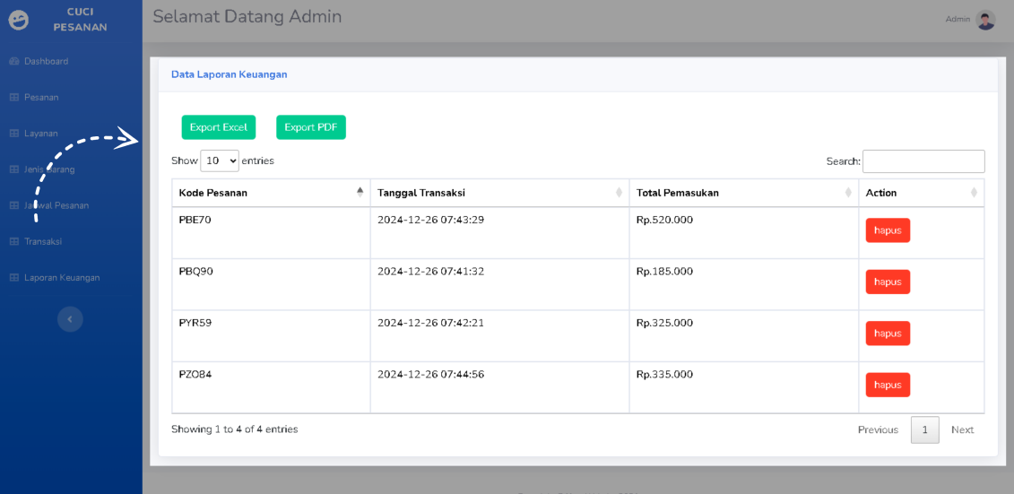

* 1. **Tombol Export Excel**

Kegiatan selanjutnya dimulai ketika admin menekan tombol Export Excel yang ada di halaman laporan keuangan. Dengan menekan tombol ini, sistem akan secara otomatis mengunduh laporan keuangan dalam format file .xlsx. Laporan tersebut akan mencakup semua data transaksi yang telah ditampilkan di tabel, memudahkan admin untuk mengelola data keuangan secara eksternal, seperti dalam software spreadsheet.

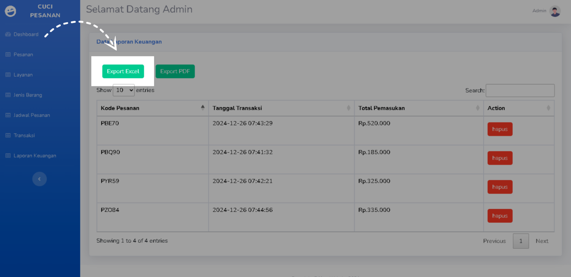

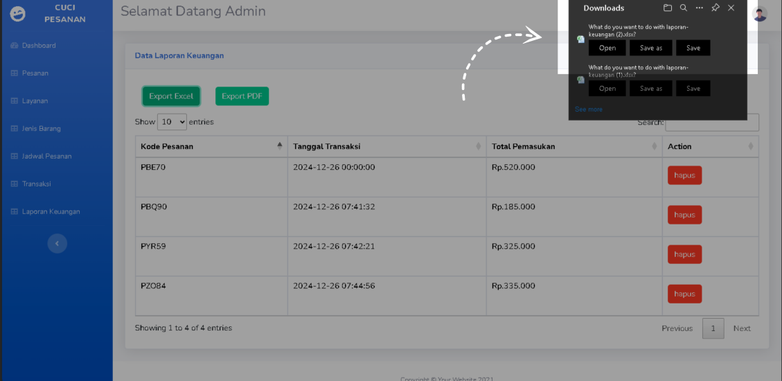

* 1. **Tombol Export PDF**

Kegiatan berikutnya dimulai ketika admin menekan tombol Export PDF yang juga terdapat di halaman laporan keuangan. Dengan menekan tombol ini, admin akan diarahkan ke halaman baru yang menyajikan laporan transaksi dalam bentuk PDF. Halaman PDF ini menampilkan laporan keuangan secara ringkas dan terstruktur, namun belum mengunduh file secara otomatis. Admin dapat memilih untuk mengunduh atau mencetak laporan keuangan jika diperlukan.

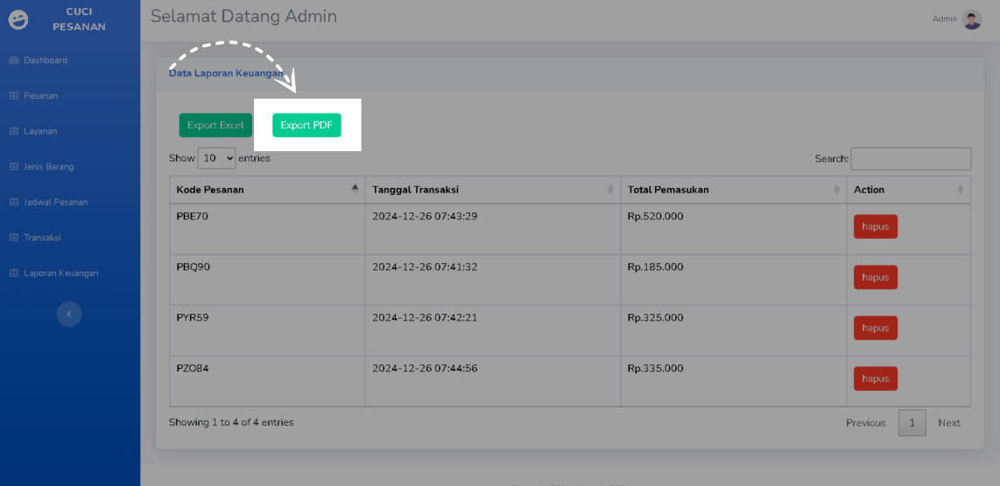

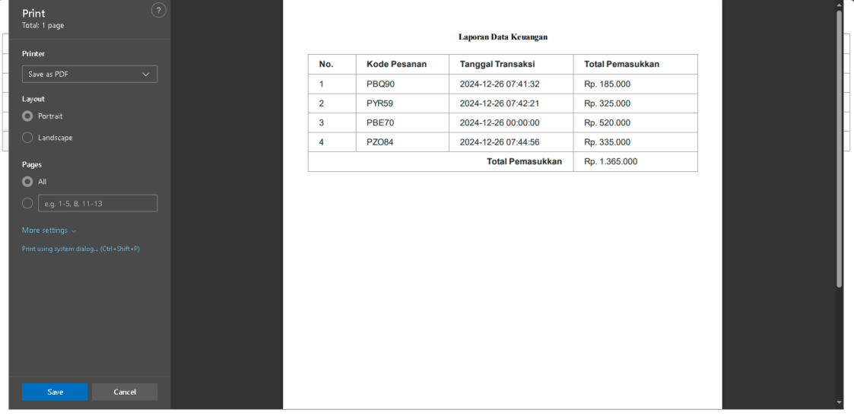

* 1. **Menghapus Laporan Keuangan**

Kegiatan hapus laporan keuangan dimulai dengan menekan tombol Hapus pada laporan keuangan yang dipilih. Setelah menekan tombol tersebut, sistem akan menampilkan konfirmasi penghapusan untuk memastikan admin ingin melanjutkan penghapusan. Jika admin mengonfirmasi, laporan yang dipilih akan dihapus dari daftar dan tidak lagi tersedia di sistem

